**GAMBARAN PENGETAHUAN DAN SIKAP IBU TERHADAP PENGGUNAAN OBAT CACING PADA ANAK SECARA BERKALA DI LINGKUNGAN III,IV DAN VI**

**KELURAHAN BABURA SUNGGAL KECAMATAN MEDAN SUNGGAL**



**OSMICHA KEZIA HASIBUAN P07539015050**

**POLITEKNIK KESEHATAN KEMENKES MEDAN JURUSAN FARMASI**

**2018**

**GAMBARAN PENGETAHUAN DAN SIKAP IBU TERHADAP PENGGUNAAN OBAT CACING PADA ANAK SECARA BERKALA DI LINGKUNGAN III,IV DAN VI**

**KELURAHAN BABURA SUNGGAL KECAMATAN MEDAN SUNGGAL**

Sebagai Syarat Menyelesaikan Pendidikan Program

Studi Dimploma III



**OSMICHA KEZIA HASIBUAN P07539015050**

**POLITEKNIK KESEHATAN KEMENKES MEDAN JURUSAN FARMASI**

**2018**

**JUDUL : Gambaran Pengetahuan dan Sikap Ibu Terhadap Penggunaan Obat Cacing pada Anak Secara Berkala DI Lingkungan III, IV dan VI Kelurahan Babura Sunggal Kecamatan Medan Sunggal**

**NAMA : Osmicha Kezia Hasibuan**

**NIM : P07539015050**

Telah diterima dan Disetujui Untuk Diseminarkan Dihadapan Penguji

Medan, Juli 2018

Menyetujui

Pembimbing

Rosmayani Silitonga, S. Pd, M.Kes

NIP.195312101981032002

Ketua Jurusan Farmasi

Poltekkes Kemenkes Medan

Dra. Masniah, M.Kes, Apt. NIP 196204281995032001

**JUDUL : Gambaran Pengetahuan dan Sikap Ibu Terhadap Penggunaan Obat Cacing pada Anak Secara Berkala DI Lingkungan III, IV dan VI Kelurahan Babura Sunggal Kecamatan Medan Sunggal**

**NAMA : Osmicha Kezia Hasibuan**

**NIM : P07539015050**

Karya Tulis Ini Telah Diuji Pada Sidang Ujian Akhir Program Jurusan Farmasi Poltekkes Kemenkes Medan, Agustus 2018

Penguji I Penguji II

Dra. D. Elysa. P. Mambang, M.Si., Apt Maya Handayani Sinaga, S.S, M.Pd

NIP.195410101994032001 NIP.197311261994032002

Ketua Penguji

Rosmayani Silitonga, S. Pd, M.Kes

NIP.195312101981032001

Ketua Jurusan Farmasi

Poltekkes Kemenkes Medan

Dra. Masniah, M.Kes, Apt. NIP 196204281995032001

Dengan ini Saya menyatakan bahwa dalam Karya Tulis Ilmiah ini tidak terdapat karya yang pernah diajukan disuatu perguruan tinggi, dan sepanjang pengetahuan Saya juga tidak terdapat karya atau pendapat yang pernah ditulis atau diterbitkan oleh orang lain, kecuali yang secara tertulis diacu dalam naskah ini dan disebut dalam daftar pustaka.

Medan, Juli 2018

Osmicha Kezia br Hasibuan

NIM P07539015050

Dengan ini Saya menyatakan bahwa dalam Karya Tulis Ilmiah ini tidak terdapat karya yang pernah diajukan disuatu perguruan tinggi, dan sepanjang pengetahuan Saya juga tidak terdapat karya atau pendapat yang pernah ditulis atau diterbitkan oleh orang lain, kecuali yang secara tertulis diacu dalam naskah ini dan disebut dalam daftar pustaka.

Medan, Juli 2018

Osmicha Kezia br Hasibuan

NIM P07539015050

iv

**MEDAN HEALTH POLYTECHNICS OF MINISTRY OF HEALTH PHARMACY DEPARTMENT**

**SCIENTIFIC PAPER, August 2018**

**OSMICHA KEZIA BR HASIBUAN**

**DESCRIPTION OF MOTHER'S KNOWLEDGE AND ATTITUDE TOWARDS THE USE OF PERIODIC ANTHELMINTIC IN CHILDREN AT LINGKUNGAN III, IV AND VI KELURAHAN BABURA MEDAN SUNGGAL SUBDISTRICT**

**xiv + 56 Pages, 7 Tables, 1 Figure, 8 Attachments**

**ABSTRACT**

Worm infestation is an endemic disease caused by infection with one or more types of worms. The prevalence of this disease is still high, especially in tropical and subtropical regions. Indonesia is one country that still faces health problems, like worm infestation . One of the most commonly found worm disease is intestinal worm infestation, transmitted through the soil or often called Soil Transmitted Helmanthis (STH) which is often found in elementary school children. The low level of mother's knowledge will give impact on mother’s parenting model towards her children, especially parenting that prevent children from worm infestation.

This study aimed to see the description of the knowledge and attitudes of mothers towards the use of periodic anthelmintic in children at Lingkungan III, IV and

VI Babura, Medan Sunggal Subdistrict.This research was a descriptive method study with 72 samples taken through simple random sampling technique.

The following were the data about mothers’ knowledge level about the use of periodic anthelmintic in children: (66.7%) in the good category, (20.83%) in the fairly

good category, (4.17%) in the poor category and (8, 3%) in very poor category. The data about mother's attitudes were as follows: (75%) in good category (25%) in the medium category and (0%) in the poor category. This study concluded that the mothers’ knowledge level about the use of

periodic anthelmintic in children was in good category (79.72%), while the mother's attitude level was in good category (91.14%).

**Keywords :** Knowledge, Attitude, Anthelmintic

**Reference :** 26 (2003 - 2017)

v

**POLITEKNIK KESEHATAN KEMENKES RI MEDAN JURUSAN FARMASI**

**KTI, AGUSTUS 2018**

**OSMICHA KEZIA BR HASIBUAN**

**GAMBARAN PENGETAHUAN DAN SIKAP IBU TERHADAP PENGGUNAAN OBAT CACING PADA ANAK SECARA BERKALA DI LINGKUNGAN III, IV DAN VI KELURAHAN BABURA SUNGGAL KECAMATAN MEDAN SUNGGAL**

**xiv + 56 Halaman, 7 Tabel , 1 Gambar, 8 Lampiran**

**ABSTRAK**

Penyakit kecacingan merupakan salah satu penyakit endemik yang disebabkan infeksi satu atau lebih jenis cacing. Prevalensi penyakit ini masih tinggi terutama di daerah beriklim tropis dan subtropis. Indonesia merupakan salah satu Negara yang masih memiliki permasalahan di bidang kesehatan salah satunya adalah kecacingan. Salah satu penyakit kecacingan yang banyak ditemukan adalah penyakit cacing usus yang ditularkan melalui tanah atau sering disebut *Soil Transmitted Helmanthis* (STH) yang banyak dijumpai pada anak Sekolah Dasar. Rendahnya tingkat pengetahuan ibu akan berdampak pada pola asuh ibu terhadap anak terutama pola asuh yang dapat menghindarkan anak dari infeksi kecacingan.

Adapun penelitian ini dilakukan untuk melihat gambaran pengetahuan dan sikap ibu terhadap penggunaan obat cacing pada anak secara berkala di

lingkungan III,IV dan VI Kelurahan Babura Sunggal Kecamatan Medan

Sunggal.Penelitian ini menggunakan metode deskriptif menggunakan 72 sampel yang diambil dengan teknik *simple random sampling*.

Hasil penelitian menunjukkan bahwa tingkat pengetahuan Ibu terhadap penggunaan obat cacing pada anak secara berkala dengan kategori baik (66,7%), cukup baik (20,83%) , kurang baik (4,17%) dan tidak baik (8,3%), sikap Ibu yang termasuk dalam kategori (75%), cukup baik (25%), kurang baik dan tidak baik (0%).

Kesimpulan dari penelitian ini adalah tingkat pengetahuan Ibu terhadap penggunaan obat cacing pada anak secara berkala anak termasuk dalam kategori pengetahuan baik (79,72%). dan tingkat sikap Ibu terhadap penggunaan obat cacing pada anak secara berkala juga termasuk dalam kategori sikap baik (91,14%).

**Kata Kunci :** Pengetahuan, Sikap, Obat Cacing

**Daftar Bacaan :** 26 (2003 – 2017)

vi

**KATA PENGANTAR**

Puji dan syukur kepada Tuhan Yang Maha Esa atas segala berkat dan karunia- Nya penulis dapat menyelesaikan karya tulis ilmiah ini. Karya tulis ilmah ini disusun untuk memenuhi salah satu syarat dalam menyelesaikan program pendidikan diploma III di Jurusan Farmasi Poltekkes Kemenkes Medan. Adapun judul karya tulis ilmiah ini “**Gambaran Pengetahuan dan Sikap Ibu Terhadap Penggunaan Obat Cacing Pada Anak Secara Berkala di Lingkungan III, IV, Dan VI Kelurahan Babura Sunggal Kecamatan Medan Sunggal”.**

Penulis juga menyadari sepenuhya, keberhasilan ini adalah karunia Tuhan Yang Maha Esa dan bantuan dari semua pihak. Oleh karena itu penulis ingin menyampaikan terimakasih kepada :

1. Ibu Dra.Ida Nurhayati, M.Kes selaku Direktur Poltekkes Kemenkes Medan

2. Ibu Dra. Masniah, M.Kes., Apt selaku Ketua Jurusan Farmasi Poltekkes

Kemenkes Medan

3. Ibu Dra. Antetti Tampubolon, M.Si., Apt selaku pembimbing akademik yang membimbing penulis selama menjadi mahasiswa si Jurusan Farmasi Poltekkes Medan

4. Ibu Rosmayani Silitonga, S. Pd, M.Kes selaku pembimbing KTI dan ketua penguji KTI dan UAP yang memberikan masukan serta bimbingan kepada penulis

5. Ibu Dra. D. Elysa Putri Mambang, M.Si., Apt selaku penguji I KTI dan UAP

yang membrikan masukan dan dukungan kepada penulis.

6. Ibu Maya Handayani Sinaga, S.S, M.Pd selaku penguji II KTI dan UAP yang memberikan masukan dan dukungan kepada penulis.

7. Seluruh staf dan Dosen Jurusan Farmasi Poltekkes Kemenkes Medan.

8. Lurah Babura Sunggal besera seluruh staf kelurahan yang telah membantu penulis untuk melakukan penelitian di wilayah kerjanya.

9. Kepada kepala lingkungan III, IV, dan VI yang telah mengizinkan penulis

untuk melakukan penelitian dan membantu dalam menyediakan responden.

vii

10. Kepada seluruh Ibu yang menjadi responden dan telah meluangkan waktunya pada penelitian ini.

11. Teristimewa kepada orang tua penulis Bapak Herlon. J. A. Hasibuan dan Ibu

Nency. I. M.Sitorus, untuk kakek penulis Ir. M. Sitorus dan nenek penulis R. R. Pangaribuan, serta adik penulis Reyna Hasibuan, Abed Hasibuan, Rafael Hasibuan, Redina Hasibuan yang turut membantu memberikan motivasi dan dukungan baik moral, material, maupun doa dalam menyelesaikan Karya Tulis Ilmiah ini.

Dengan segala kerendahan hati, penulis menyadari sepenuhnya masih banyak kekurangan dan keterbatasan dalam penyusunan Karya Tulis Ilmia. Oleh karena itu, dengan penuh keterbukaan penulis mengharapkan saran dan kritik yang membangun dari pembaca demi kesempurnaan Karta Tulis Ilmiah ini. Harapan penulis, semoga Karya Tulis Ilmiah ini dapat bermanfaat bagi ilmu pengetahuan khususnya di bidang farmasi.

Semoga Tuhan Yang Maha Esa senantiasa melimpahkan rahmat-Nya dan penulis berharap kiranya Karya Tulis Ilmiah ini bermanfaat bagi kita semua.

Medan, Juli 2018

Penulis

Osmicha Kezia Hasibuan

viii

**LEMBAR PERSETUJUAN LEMBAR PENGESAHAN**

**DAFTAR ISI**

**HALAMAN**

**PERNYATAAN**….................................................................................................. .iv **ABSTRACT**….. ...................................................................................................... v **ABSTRAK** …....................................................................................................... vi **KATA PENGANTAR**…......................................................................................... .vii **DAFTAR ISI** …...................................................................................................... .ix **DAFTAR GAMBAR** ...............................................................................................xii **DAFTAR TABEL**.. ................................................................................................ xiii **DAFTAR LAMPIRAN** ........................................................................................... xiv **BAB I PENDAHULUAN** .........................................................................................1

1.1 Latar Belakang....................................................................................... ..1

1.2 Perumusan Masalah…………………………………………... ................... 3

1.3 Tujuan Penelitian ..................................................................................... 3

1.4 Manfaat Penelitian….……………… ........................................................ 4

**BAB II TINJAUAN PUSTAKA** ............................................................................. ..5

2.1 Pengertian Pengetahuan dan Sikap ..................................................... ..5

2.1.1 Pengetahuan.......................................................................................5

2.1.2 Sikap ...................................................................................................7

2.2 Tinjauan Umum Tentang Infeksi Kecacingan ........................................ 7

2.2.1 Penyakit Infeksi Kecacingan ........................................................... .7

2.2.1.1 Cacing Gelang *(Ascaris lumbricoides)* .................................... .8

2.2.1.2 Cacing Tambang *(Necator americanus* dan *Ancylostoma duodenale)*................................................................................ .9

2.2.1.3 Cacing Cambuk *(Trichuris trichiura)* ........................................ .11

2.3 Gejala Infeksi Kecacingan ...................................................................... .12

2.4 Pencegahan Infeksi Kecacingan ............................................................ .12

2.5 Obat Cacing ............................................................................................ .12

2.5.1 Obat Untuk Pengobatan Nematoda ................................................ .13

ix

2.5.2 Obat Untuk Pengobatan Trematoda ............................................... .14

2.5.3 Obat Untuk Pengobatan Cestoda ................................................... .15

2.6 Kerangka Pikir ....................................................................................... .15

2.7 Defenisi Operasional ............................................................................. .15

**BAB III Metodologi Penelitian.............................................................................. 17**

3.1 Jenis dan Desain Penelitian .................................................................. 17

3.2 Lokasi dan Waktu Penelitian ................................................................. 17

3.2.1 Lokasi Penelitian .............................................................................. 17

3.2.2 Waktu Penelitian .............................................................................. 17

3.3 Populasi dan Sampel ............................................................................ 17

3.3.1 Populasi ........................................................................................... 17

3.3.2 Sampel ............................................................................................. 17

3.4 Jenis dan Cara Pengumpulan Data ...................................................... 18

3.4.1 Jenis Data ........................................................................................ 18

3.4.2 Pengumpulan Data .......................................................................... 19

3.5 Pengolahan dan Cara Analisis Data ..................................................... 19

3.5.1 Pengolahan Data ............................................................................. 19

3.5.2 Analisis Data .................................................................................... 19

3.6 Metode Pengukuran Variabel................................................................ 19

3.6.1 Pengetahuan.................................................................................... 19

3.6.2 Sikap ................................................................................................ 20

**BAB IV Hasil dan Pembahasan ........................................................................... 21**

4.1 Gambaran Umum Kelurahan Babura Sunggal Kecamatan Medan

Sunggal ................................................................................................ 21

4.2 Hasil Penelitian ...................................................................................... 21

4.2.1 Karakteristik Responden................................................................. 21

4.2.1.1 Karakteristik Responden Menurut Usia ................................ 22

4.2.1.2 Karakteristik Responden Menurut Pendidikan...................... 22

4.2.1.3 Karakteristik Responden Menurut Pekerjaan ....................... 23

4.2.2 Pengetahuan Responden................................................................ 24

4.2.3 Sikap Responden ............................................................................ 25

x

4.3 Pembahasan.......................................................................................... 25

4.3.1 Karakteristik Responden ................................................................. 25

4.3.2 Pengetahuan Responden................................................................ 26

4.3.3 Sikap Responden ............................................................................ 27

**BAB V Simpulan dan Saran ................................................................................. 28**

5.1 Simpulan ................................................................................................ 28

5.2 Saran...................................................................................................... 28

**DAFTAR PUSTAKA ............................................................................................. ..29**

xi

**DAFTAR GAMBAR**

**HALAMAN**

Gambar 2.1 Kerangka Konsep ............................................................................... 15

xii

**DAFTAR TABEL**

Tabel 4.1 Distribusi Frekuensi Karakteristik Responden Menurut

**HALAMAN**

Usia ......................................................................................................... 22

Tabel 4.2 Distribusi Frekuensi Karakteristik Responden Menurut

Pendidikan .............................................................................................. 22

Tabel 4.1 Distribusi Frekuensi Karakteristik Responden Menurut

Pekerjaan................................................................................................ 23

Tabel 4.1 Distribusi Frekuensi Tingkat Pengetahuan Responden......................... 24

Tabel 4.1 Distribusi Frekuensi Tingkat Sikap Responden ..................................... 25

xiii

**DAFTAR LAMPIRAN**

**HALAMAN**

Lampiran 1 Master Data Pengetahuan................................................................... 32

Lampiran 2 Master Data Sikap ............................................................................... 34

Lampiran 3 Lembar Persetujuan Responden......................................................... 36

Lampiran 4 Kuesioner Penelitian............................................................................ 37

Lampiran 5 Surat Izin Penelitian ............................................................................. 40

Lampiran 6 Surat Balasan Penelitian ..................................................................... 45

Lampiran 7 Dokumentasi Penelitian ....................................................................... 49

Lampiran 8 Kartu Jadwal Bimbingan KTI ............................................................... 56

xiv

**BAB I**

**PENDAHULUAN**

**1.1 LATAR BELAKANG**

Penyakit kecacingan merupakan salah satu penyakit endemik yang disebabkan infeksi satu atau lebih jenis cacing (Zulkoni, 2011). Prevalensi penyakit ini masih tinggi terutama di daerah beriklim tropis dan subtropis. Hal ini disebabkan telur dan larva cacing berkembang dengan baik di tanah yang basah dan hangat. Dari semua kasus penyakit kekecacingan, cacing yang paling banyak menginfeksi manusia berturut-turut adalah cacing gelang *(Ascaris lumbricoides)*,cacing cambuk *(Trichuris trichiura)*, dan cacing tambang *(Necator americanus* dan *Ancylostoma duodenale)* .

Indonesia merupakan salah satu Negara berkembang yang masih banyak memiliki permasalahan di bidang kesehatan terutama yang berkaitan dengan kondisi sanitasi diri dan lingkungan yang kurang baik, salah satunya adalah kecacingan. Kecacingan merupakan penyakit menular yang masih menjadi masalah kesehatan masyarakat di Indonesia karena ditemukan di sebagian besar wilayah Indonesia dan dapat mengakibatkan menurunnya kondisi kesehatan, gizi, kecerdasan, dan produktifitas (Permenkes RI ,2017). Meskipun terlihat mudah diantisipasi, namun Indonesia termasuk dalam sepuluh besar Negara yang memerlukan penanganan khusus terhadap kecacingan. *World Health Organization* (WHO) mengemukakan bahwa Indonesia berada ditempat ketiga setelah India dan Nigeria dalam hal tingginya angka kecacingan. Tingkat sosial ekonomi dan pengetahuan masyarakat Indonesia yang belum merata menyebabkan kesadaran masyarakat untuk menjaga kebersihan diri dan lingkungan masih rendah. Hal ini yang menyebabkan penularan telur cacing lebih mudah sehingga banyak masyarakat yang mengalami kecacingan (Kusmi, 2014).

Menurut penelitian terdapat hubungan yang signifikan antara air bersih, jamban, saluran pembuangan air limbah (SPAL), tempat sampah, kondisi halaman, kebersihan kuku, penggunaan alas kaki, dan kebiasaan mencuci tangan dengan infeksi kecacingan, dimana faktor kebiasaan cuci tangan adalah faktor yang paling besar dalam mempengaruhi infeksi kecacingan (Fitri, 2012).

Salah satu penyakit kecacingan yang banyak ditemukan adalah penyakit cacing usus yang ditularkan melalui tanah atau sering disebut *Soil Transmitted Helmanthis* (STH) yang banyak dijumpai pada anak Sekolah Dasar dimana pada

usia ini daya tahan tubuh anak masih lemah dan anak masih sering kontak dengan tanah (Depkes, 2004).

Hasil survey Dinkes Jatim tahun 2010 mengemukakan bahwa, kerugian yang ditimbulkan akibat infeksi kecacingan sangat besar terutama terhadap perkembangan fisik, intelegensi, dan produktifitas anak yang merupakan generasi penerus bangsa (Dinkes Jatim, 2010). Kerugian yang diakibatkan oleh Infeksi kekecacingan seperti anemia (kurang darah), berat bayi lahir rendah, gangguan ibu bersalin, lemas, mengantuk, malas belajar, IQ menurun, prestasi dan produktivitas menurun (Kementerian Kesehatan RI, 2010).

Menurut data WHO tahun 2016 disebutkan lebih dari 1,5 miliyar orang di dunia atau sekitar 24% orang terkena infeksi kecacingan, dimana lebih dari 270 juta anak usia pra-sekolah dan lebih dari 600 juta anak usia sekolah yang menderita infeksi STH dan membutuhkan perlakuan intensif. Menurut data dari Permenkes Indonesia tahun 2017 prevelensi kecacingan di Indonesia masih tinggi,berdasarkan populasi umum bervariasi antara 2,5%-65% dan berdasarkan usia sekolah dasar sekitar 60%-80 %.

Berdasarkan laporan hasil survei prevalensi infeksi kekecacingan pada 10 propinsi di tahun 2004, kasus kecacingan di Sumatera Utara menempati posisi tertinggi ketiga setelah Nusa Tenggara Barat (83,6%) dan Sumatera Barat (83, 3%) sebesar 60,4 % (Depkes RI,2004), sedangkan untuk angka nasional adalah 30,35% dengan rincian prevalensi cacing gelang 17,75%, cacing cambuk 17,74% dan cacing tambang 6,46%. Di Medan sendiri,tercatat sekitar 60%-70% anak usia sekolah dasar yang terkena infeksi STH (Daulay, 2010)

Kurang pedulinya orangtua tentang penyakit kecacingan menjadi contoh faktor penyebab infeksi cacing dapat menular dari anak yang terjangkit ke anak lain. Selain itu, rendahnya pengetahuan dan kesadaran masyarakat tentang pentingnya menjaga kebersihan dan kesehatan pribadi dan lingkungan dapat menyebabkan penyakit ini dapat tersebar luas.

Babura Sunggal termasuk Kelurahan di Kecamatan Medan Sunggal yang terletak di daerah pinggir kota, dimana berdasarkan hasil pengamatan sekilas oleh peneliti masih banyak rumah dengan pekarangan yang tidak disemen secara merata sehingga sebagian pekarangan masih berupa tanah. Selain itu banyak anak-anak yang sering bermain di sekitar halaman rumah bahkan di jalan tanpa memakai alas kaki. Kurangnya tingkat kebersihan yang dapat dilihat dari banyaknya sampah di daerah ini juga mendukung penulis untuk mengangkat judul penelitian dari lingkungan ini.

Rendahnya tingkat pengetahuan ibu akan berdampak pada pola asuh ibu terhadap anak terutama pola asuh yang dapat menghindarkan anak dari infeksi kecacingan, karena itu peran orang tua khusunya ibu merupakan hal yang penting dalam menanggulani kasus kecacingan, dikarenakan orang tua harus mampu melakukan tindakan swamedikasi kepada anaknya. Selain tindakan swamedikasi, Ibu juga harus mengetahui bagaimana infeksi cacing dapat terjadi, perkembangbiakan cacing dan bagaimana cara mencegahnya.

Berdasarkan paparan diatas maka peneliti merasa bahwa penelitian ini penting dilakukan untuk mengetahui **GAMBARAN PENGETAHUAN dan SIKAP IBU TERHADAP PENGGUNAAN OBAT CACING pada ANAK SECARA BERKALA**.

**1.2 Perumusan Masalah**

Berdasarkan latar belakang di atas maka penelti membuat rumusan masalah sebagai berikut:

bagaimana gambaran pengetahuan dan sikap ibu terhadap penggunaan obat cacing pada anak secara berkala di lingkungan III,IV dan VI Kelurahan Babura Sunggal Kecamatan Medan Sunggal.

**1.3 Tujuan Penelitian**

1. Tujuan Umum

Mengetahui pengetahuan dan sikap ibu terhadap penggunaan obat cacing pada anak secara berkala.

2. Tujuan Khusus.

a. Untuk menilai tingkat pengetahuan ibu mengenai kekecacingan .

b. Untuk menilai tingkat pengetahuan ibu mengenai penggunaan obat cacing.

c. Untuk menilai sikap ibu terhadap kebersihan lingkungan dan pola hidup

yang berhubungan dengan terjadinya kecacingan.

d. Untuk menilai sikap ibu tentang pentingnya penggunaan obat cacing secara berkala

**1.4 Manfaat Penelitian**

1. Sumber referensi bagi peneliti selanjutnya

2. Sebagai informasi bagi seluruh masyarakat khususnya Ibu-Ibu tentang pentingnya pemberian obat cacing pada anak khusunya di lingkungan III,IV dan VI Kelurahan Babura Sunggal Kecamatan Medan Sunggal

3. Menambah pengetahuan dan wawasan bagi peneliti dan memberikan pengalaman dalam melakukan penelitian.

4. Data dan informasi dapat dimanfaatkan oleh puskesmas untuk penyuluhan tentang obat cacing

**BAB II TINJAUAN PUSTAKA**

**2.1 Tinjauan Umum Tentang Pengetahuan dan Sikap**

**2.1.1 Pengetahuan**

Pengetahuan merupakan hasil dari tahu, dan ini terjadi setelah seseorang melakukan penginderaan terhadap suatu obyek tertentu. Pengetahuan atau kognitif merupakan domain yang sangat penting dalam membentuk tindakan seseorang (Notoatmodjo, S. 2003). Menurut Soekidjo Notoatmodjo (Notoatmodjo, S. 2003) pengetahuan yang tercakup dalam domain kognitif mempunyai 6 tingkatan:

1. Tahu (*know*) yang diartikan sebagai mengingat suatu materi yang telah dipelajari sebelumnya. Pengetahuan dalam tingkat ini kebal terhadap suatu yang spesifik dari pengetahuan yang paling rendah. Kata kerja untuk mengukur bahwa orang tahu tentang apa yang dipelajari antara lain menyebutkan, menguraikan, menyatakan, dan sebagainya.

2. Memahami (*comprehension*) diartikan sebagai kemampuan menjelaskan

secara benar tentang objek yang diketahui, dan dapat menginterprestasi materi tersebut secara benar. Orang yang telah paham terhadap objek atau materi harus dapat menjelaskan, menyebutkan contoh, menyimpulkan, meramalkan, dan sebagainya terhadap objek yang dipelajari. Misalnya dapat menjelaskan mengapa harus makan makanan yang bergizi.

3. Aplikasi (*application*) diartikan sebagai kemampuan untuk menggunakan

materi yang telah dipelajari pada situasi atau kondisi riil (sebenarnya). Aplikasi disini dapat diartikan aplikasi atau penggunaan hukum-hukum, rumus, metode, prinsip, dan sebagainnya dalam konteks atau situasi yang lain.

4. Analisis (*analysis*) adalah suatu kemampuan menjabarkan materi atau suatu objek ke dalam komponen-komponen, tetapi masih didalam suatu struktur organisasi tersebut, dan masih ada kaitannya satu sama lain.

5. Sintesis (*synthesis*) menunjukkan kepada suatu kemampuan untuk

meletakkan atau menghubungkan bagian-bagian didalam suatu bentuk keseluruhan yang baru. Dengan kata lain sintesis itu suatu kemampuan untuk menyusun formulasi baru dari formulasi-formulasi yang ada.

6. Evaluasi (*evaluation*) berkaitan dengan kemampuan untuk melakukan justifikasi atau penilaian terhadap suatu materi atau objek. Penilaian- penilaian itu berdasarkan suatu kriteria yang ditentukan sendiri, atau menggunakan kriteria-kriteria yang telah ada.

Menurut Notoatmodjo (2003), pengetahuan seseorang dapat dipengaruhi oleh

beberapa faktor, yaitu:

1. Pengalaman

Pengalaman dapat diperoleh dari pengalaman sendiri maupun orang lain.Pengalaman yang sudah diperoleh dapat memperluas pengetahuan seseorang.

2. Tingkat Pendidikan

Pendidikan dapat membawa wawasan atau pengetahuan seseorang. Secara umum, seseorang yang berpendidikan lebih tinggi akan mempunyai pengetahuan yang lebih luas dibandingkan dengan seseorang yang tingkat pendidikannya lebih rendah.

3. Keyakinan

Biasanya keyakinan diperoleh secara turun temurun dan tanpa adanya pembuktian terlebih dahulu. Keyakinan ini bisa mempengaruhi pengetahuan seseorang, baik keyakinan itu sifatnya positif maupun negatif

4. Fasilitas

Fasilitas-fasilitas sebagai sumber informasi yang dapat mempengaruhi pengetahuan seseorang, misalnya radio, televise, majalah, koran, dan buku.

5. Penghasilan

Penghasilan tidak berpengaruh langsung terhadap pengetahuan seseorang. Namun bila seseorang berpenghasilan cukup besar maka dia akan mampu untuk menyediakan atau membeli fasilitas-fasilitas sumber informasi.

6. Sosial Budaya

Kebudayaan setempat dan kebiasaan dalam keluarga dapat mempengaruhi pengetahuan, persepsi, dan sikap seseorang terhadap sesuatu. Pengukuran pengetahuan dapat dilakukan dengan wawancara atau angket yang menanyakan tentang isi materi yang ingin di ukur dari subjek penelitian atau responden. Kedalaman pengetahuan yang ingin kita ketahui atau kita ukur dapat kita sesuaikan dengan tingkatan-tingkatan di atas.

**2.1.2 Sikap**

Sikap adalah juga respon tertutup seseorang terhadap stimulus atau objek tertentu, yang sudah melibatka factor pendapat dan emosi yang bersangkutan.

Tingkatan-tingkatan sikap ada empat, yaitu a. Menerima (receiving)

Menerima diartikan bahwa orang (subjek) mau menerima stimulus yang diberikan (objek).

b. Menanggapi ( responding)

Menanggapi disini diartikan memberikan jawaban atau tanggapan terhadap pernyataan atau objek yang dihadapi.

c. Menghargai (valuing)

Menghargai diartika subjek, atau seseorang memberikan nilai yang positif terhadap objek atau stimulus dalam arti, membahasnya dengan orang lain dan bahkan mengajak atau mempengaruhi atau menganjurkan orang lain merespon.

b. Bertanggung jawab (responsible)

Sikap yang paling tinggi tingkatannya dalah bertanggung jawab terhadap apa yang telah diyakininya (Notoatmodjo, 2005).

**2.2 Tinjauan Umum Tentang Infeksi Kecacingan**

**2.2.1 Penyakit infeksi kekecacingan**

Kecacingan yang akan dibahas dalam bab ini adalah infeksi dari cacing yang ditularkan melalui tanah (STH) yaitu cacing yang dalam siklus hidupnya memerlukan tanah yang sesuai untuk berkembang menjadi bentuk infektif. STH yang banyak di Indonesia adalah cacing gelang (*Ascaris lumbricoides*), cacing cambuk (*Trichuris trichiura*) dan cacing tambang (*Ancylostoma duodenale, Necator americanus*). Infeksi cacing gelang, cacing cambuk dan cacing tambang sangat erat dengan kebiasaan defekasi (buang air besar/BAB) sembarangan, tidak mencuci tangan sebelum makan serta anak-anak yang bermain di tanah tanpa menggunakan alas kaki dan kebiasaan memakan tanah (geophagia). Kebiasaan BAB sembarangan menyebabkan tanah terkontaminasi telur cacing. Pada umumnya telur cacing bertahan pada tanah yang lembab dan kemudian berkembang menjadi telur infektif. Telur cacing infektif yang ada di tanah dapat tertelan masuk ke dalam pencernaan manusia bila tidak mencuci tangan sebelum makan dan infeksi kecacingan juga dapat terjadi melalui larva cacing yang menembus kulit.,

Upaya meningkatkan kesehatan sejak usia dini antara lain dilakukan dengan upaya pengendalian penyakit kekecacingan melalui pemeriksaan berkala, pengobatan pengamatan penyakit, perbaikan lingkungan dan penyuluhan kesehatan terutama pada anak balita dan anak usia sekolah dasar (Permenkes No.15 tahun 2017).

**2.2.1.1 Cacing Gelang (*Ascaris lumbricoides***)

Jumlah orang di dunia yang terinfeksi *Ascaris* menempati urutan kedua setelah infeksi cacing kremi (*Enterobius vermicularis*). Cacing gelang memiliki panjang 10cm-15 cm dan biasanya bermukin di usus halus. Kira – kira 25% dari seluruh penduduk di dunia terinfeksi cacing ini, terutama yang hidup di daerah tropis. Penularannya dapat terjadi melalui makanan dan minuman yang tercemar oleh larva dan berkembang di usus. Pengobatan yang dapat diberikan untuk infeksi cacing ini berupa mebendazole, albendazole, dan pirantel pamoat (Tjay dan Rahardja, 2015). Nama penyakit yang disebabkan oleh cacing gelang (*Ascaris lumbricoides*) adalah *ascariasis*.

A. Morfologi dan Siklus Hidup

Cacing jantan mempunyai panjang 10cm-30cm sedangkan cacing betina

22cm-35 cm. Cacing betina dapat bertelur 100 000 - 200 000 butir sehari, terdiri atas telur dibuahi dan telur tidak dibuahi. Di tanah yang sesuai, telur yang dibuahi tumbuh menjadi bentuk infektif dalam waktu kurang lebih tiga minggu. Bila telur infektif tertelan, telur akan menetas menjadi larva di usus halus. Selanjutnya larva menembus dinding usus halus menuju pembuluh darah atau saluran limfe, lalu terbawa aliran darah ke jantung dan paru. Di paru, larva menembus dinding pembuluh darah, lalu dinding alveolus, masuk rongga alveolus, kemudian naik ke trakea melalui bronkiolus dan bronkus. Dari trakea larva menuju ke faring dan menimbulkan rangsangan di faring sehingga penderita batuk dan larva tertelan ke dalam esofagus, lalu ke usus halus. Di usus halus larva berubah menjadi cacing dewasa. Sejak telur infektif tertelan sampai cacing dewasa bertelur diperlukan waktu kurang lebih 2-3 bulan.

B. Gejala Klinik

a. Fase migrasi larva

Pada fase migrasi, larva dapat mencetus timbulnya reaksi pada jaringan yang dilaluinya. Di paru, antigen larva menimbulkan respons inflamasi berupa infiltrat yang tampak pada foto toraks dan akan menghilang dalam waktu tiga

minggu. Terdapat gejala pneumonia atau radang paru seperti mengi, dispnea, batuk kering, demam dan pada infeksi berat dapat timbul dahak yang disertai darah. Pneumonia yang disertai eosinofilia dan peningkatan IgE disebut sindrom *Loeffler*.Larva yang mati di hati dapat menimbulkan granuloma eosinofilia.

b. Fase intestinal

Cacing dewasa yang hidup di saluran intestinal jarang menimbulkan gejala klinis. Jika terdapat gejala klinis biasanya tidak khas yaitu mual, nafsu makan berkurang, diare atau konstipasi, lesu, tidak bergairah, dan kurang konsentrasi. Cacing *Ascaris* dapat menyebabkan intoleransi laktosa, malabsorsi vitamin A dan mikronutrisi. Pada anak infeksi kronis dapat menyebabkan kegagalan pertumbuhan akibat dari penurunan nafsu makan, terganggunya proses pencernaan dan malabsorbsi. Efek yang serius terjadi bila cacing menggumpal dalam usus sehingga terjadi obstruksi usus (ileus).Selain itu cacing dewasa dapat masuk ke lumen usus buntu dan dapat menimbulkan apendisitis (radang usus buntu) akut atau gangren.Jika cacing dewasa masuk dan menyumbat saluran empedu dapat terjadi kolik, kolesistitis (radang kantong empedu), kolangitis (radang saluran empedu), pangkreatitis dan abses hati.Selain ke bermigrasi ke organ, cacing dewasa juga dapat bermigrasi keluar melalui anus, mulut atau hidung. Migrasi cacing dewasa dapat terjadi karena rangsangan seperti demam tinggi atau obat-obatan.

C. Diagnosis

Diagnosis dilakukan dengan menemukan telur *Ascaris lumbricoides* pada sediaan basah tinja langsung. Penghitungan telur per gram tinja dengan teknik katokatz dipakai sebagai pedoman untuk menentukan berat ringannya infeksi. Selain itu diagnosis dapat dibuat bila cacing dewasa keluar sendiri melalui mulut,hidung atau anus.

**2.2.1.2 Cacing Tambang *(Necator americanus dan Ancylostoma duodenale*)**

Infeksi cacing tambang ditemukan pada daerah hangat yang lembab dan mengakibatkan berbagai penyakit pada manusia, Nama penyakit yang disebabkan oleh cacing tambang (*Necator americanus dan Ancylostoma duodenale*) adalah *ancylostomiasis*. Penularannya berasal dari tanah yang tercemar. Pengobatan yang dapat diberikan adalah mebendazole dan pirantel pamoate (Tjay dan Rahardja, 2015).

A. Morfologi dan Siklus Hidup

Dua spesies utama cacing tambang yang menginfeksi manusia adalah *Ancylostoma duodenale* dan *Necator americanus*. Cacing betina berukuran panjang ± 1 cm sedangkan cacing jantan berukuran ± 0,8 cm. Cacing jantan mempunyai bursa kopulatriks. Bentuk badan *Necator americanus* biasanya menyerupai huruf S, sedangkan *Ancylostoma duodenale* menyerupai huruf C. *Necator americanus* tiap hari bertelur 5.000-10.000 butir, sedangkan *Ancylostoma duodenale* 10.000-25.000 butir. Rongga mulut *Necator americanus* benda kitin, sedangkan *Ancylostoma duodenale* mempunyai dua pasang gigi yang berfungsi untuk melekatkan diri di mukosa usus. Telur dikeluarkan bersama feses dan pada lingkungan yang sesuai telur menetas mengeluarkan larva rabditiform dalam waktu

1 - 2 hari. Larva rabditiform tumbuh menjadi larva filariform dalam waktu ± 3 hari. Larva filariform bertahan hidup 7 - 8 minggu di tanah dan dapat menembus kulit. Infeksi terjadi bila larva filariform menembus kulit. Infeksi *Ancylostoma duodenale* juga dapat terjadi dengan menelan larva filariform. Bila larva filariform menembus kulit, larva akan masuk ke kapiler darah dan terbawa aliran darah ke jantung dan paru. Di paru larva menembus dinding pembuluh darah, lalu dinding alveolus, kemudian masuk rongga alveolus, dan naik ke trakea melalui bronkiolus dan bronkus menuju ke faring. Di faring larva akan menimbulkan rangsangan sehingga penderita batuk dan larva tertelan masuk ke esofagus. Dari esofagus, larva menuju ke usus halus dan akan tumbuh menjadi cacing dewasa.

B. Patofisiologi dan Gejala Klinik a. Stadium larva

Bila banyak larva filariform sekaligus menembus kulit, maka terjadi perubahan kulit yang disebut *ground itch* yaitu reaksi lokal eritematosa dengan papul-papul yang disertai rasa gatal. Infeksi larva filariform *Ancylostoma duodenale* secara oral menyebabkan penyakit wakana dengan gejala mual, muntah, iritasi faringeal, batuk, sakit leher, dan suara serak. Larva cacing di paru dapat menimbulkan pneumonitis dengan gejala yang lebih ringan dari pnemonitis *Ascaris.*

b. Stadium dewasa

Manifestasi klinis infeksi cacing tambang merupakan akibat dari kehilangan darah karena invasi parasit di mukosa dan submukosa usus halus. Gejala tergantung spesies dan jumlah cacing serta keadaan gizi Penderita. *Necator americanus* menyebabkan kehilangan darah sebanyak 0,005 - 0,1 cc/hari, sedangkan *Ancylostoma duodenale* 0,08 - 0,34 cc/hari. Biasanya terjadi anemia

hipokrom mikrositer dan eosinofilia. Cacing tambang biasanya tidak menyebab kan kematian, tetapi daya tahan berkurang dan prestasi kerja turun.

C. Diagnosis

Diagnosis ditegakkan dengan menemukan telur dalam tinja segar. Dalam tinja yang lama mungkin ditemukan larva.

**2.2.1.3 Cacing Cambuk (*Trichuris trichiura)***

*Trichuris trichiura* atau cacing cambuk umumnya terdapat di negara panas dan lembab dan sering terlihat bersama-sama dengan infeksi *Ascaris*. Penularannya dapat melalui makanan dan air yang terinfeksi. Gejala dapat berupa *appendicitis* dan anemia. Pengobatan dapat diberikan dengan mebendazole, pirantel pamoate dan albendazole (Tjay dan Rahardja, 2015). Nama penyakit yang disebabkan oleh cacing cambuk (*Trichuris trichiura*) adalah *Trichuriasis.*

A. Morfologi dan Siklus Hidup

Cacing betina panjangnya ± 5 cm, sedangkan cacing jantan ± 4 cm. Bagian anterior langsing seperti cambuk, panjangnya ± 3/5 dari panjang seluruh tubuh. Bagian posterior bentuknya lebih gemuk; pada cacing betina bulat tumpul sedangkan pada cacing jantan melingkar dan terdapat satu spikulum. Seekor cacing betina diperkirakan menghasilkan telur setiap hari sebanyak 3.000 -10.000 butir. Telur yang dibuahi dikeluarkan dari hospes bersama tinja. Telur tersebut menjadi matang dalam waktu 3 sampai 6 minggu dalam lingkungan yang sesuai, yaitu di tanah yang lembab dan teduh. Telur matang ialah telur yang berisi larva dan merupakan bentuk infektif. Bila telur matang tertelan, larva akan keluar melalui dinding telur dan masuk ke dalam usus halus. Sesudah menjadi dewasa cacing akan turun ke usus bagian distal dan masuk ke daerah kolon, terutama sekum. Cacing dewasa hidup di kolon asendens dan sekum dengan bagian anteriornya yang seperti cambuk masuk ke dalam mukosa usus. *Trichuris trichiura* tidak mempunyai siklus paru. Masa pertumbuhan mulai dari telur tertelan sampai cacing dewasa betina bertelur ± 30 - 90 hari.

B. Patofisiologi dan Gejala Klinis

*Trichuris trichiura* menyebabkan penyakit yang disebut trikuriasis. Trikuriasis ringan biasanya tidak memberikan gejala klinis yang jelas atau sama sekali tanpa gejala. Pada infeksi berat terutama pada anak, cacing tersebar di seluruh kolon dan rektum sehingga dapat menimbulkan prolapsus rekti (keluarnya dinding rektum dari anus) akibat Penderita mengejan dengan kuat dan sering timbul pada

waktu defekasi. Selain itu Penderita dapat mengalami diare yang diselingi sindrom disentri atau kolitis kronis, sehingga berat badan turun.Bagian anterior cacing yang masuk ke dalam mukosa usus menyebabkan trauma yang menimbulkan peradangan dan perdarahan. *Trichuris trichiura* juga mengisap darah hospes, sehingga mengakibatkan anemia.

C. Diagnosis

Diagnosis trikuriasis ditegakkan dengan menemukan telur pada sediaan basah tinja langsung atau menemukan cacing dewasa pada pemeriksaan kolonoskopi. Telur *Trichuris trichiura* memilki karakteristik seperti tempayan dengan semacam penonjolan yang jernih di kedua kutub sehingga mudah untuk diidentifikasi

**2. 3 Gejala Infeksi Kekecacingan**

Pada umumnya gejala yang ditimbulkan tidak begitu nyata dan hanya berupa gangguan pencernaan, berupa mual, muntah, lemas, mual, kejang – kejang, diare berkala, dan kurang nafsu makan. Tetapi, pada infeksi yang sudah terlalu lama dapat menyebabkan kurang gizi, dan anemia (Tjay dan Rahardja,

2015).

**2. 4 Pencegahan Infeksi Kekecacingan**

Tindakan umum yang perlu dilakukan adalah menaati aturan higine dengan tegas dan konsekuen, terutama oleh anak- anak. Yang terpenting diantaranya adalah mencuci tangan sebelum makan, setelah selesai buang air besar (BAB), maupun sebelum mengolah makanan. Jangan memakan sesuatu yang telah jatuh ditanah sebelum mencucinya terlebih dahulu dengan bersih, memakai alas kaki, dengan demikian infeksi dapat dihindarkan. Selanjutnya untuk pemberantasan infeksi kekecacingan perlu diambil tindakan higine umum seperti perbaikan perumahan, lingkungan hidup, dan sosial ekonomi (Tjay dan Rahardja, 2015).

**2. 5 Obat Cacing**

Obat cacing atau Antelmintika (Yunani anti = lawan, helmintes = cacing) adalah obat yang dapat memusnahkan cacing dalam tubuh manusia dan hewan. Dalam istilah ini termasuk semua zat yang bekerja lokal menghalau cacing dari saluran cerna maupun obat-obat sistemik yang membasmi cacing serta larvanya, yang menghinggapi organ dan jaringan tubuh (Tjay dan Rahardja, 2015).

Banyak antelmintik dalam dosis terapi hanya bersifat melumpuhkan cacing, jadi tidak mematikannya. Guna mencegah jangan sampai parasit menjadi aktif lagi atau sisa–sisa cacing mati dapat menimbulkan reaksi alergi, maka harus dikeluarkan secepat mungkin (Tjay dan Rahardja, 2002:198). Antelmintika sendiri sebaiknya diminum 6 bulan sekali secara teratur untuk mencegah terjadinya infeksi kembali. Kebanyakan antelmintik efektif terhadap satu macam cacing, sehingga diperlukan diagnosis tepat sebelum menggunakan obat tertentu (Tjay dan Rahardja, 2015).

Terdapat 3 golongan obat untuk antelmintika, yaitu obat-obat untuk pengobatan Nematoda, Trematoda dan Cestoda yang akan dijelaskan berurutan sesuai dengan jenis cacing dan obat-batnya.

**2.5.1 Obat Untuk Pengobatan Nematoda**

1. Mebendazol

Mebendazol merupakan obat cacing yang paling luas spektrumnya. Obat ini sangat efektif terhadap cacing kermi, cacung pita, cambuk dan tambang. Obat ini banyak digunakan sebagai monoterapi untuk penanganan massal penyakit infeksi kekecacingan, juga pada infeksi campuran dengan dua atau lebih jenis cacing. (Tjay dan Rahardja, 2015). Obat ini dapat diminum sebelum atau sesudah makan. Mekanisme kerjanya nelalui perintangan pemasukan glukosa dan mempercepat penggunaanya (*glikogen)* pada cacing.Nama kimia mebendazole yaitu *methyl [(5-benzoyl-3H-benzoimidazol-2-yl)amino]formate*. Rumus kimia : C16 H13 N3 O 3.. Efek sampingnya berupa gangguan cerna seperti sakit perut dan diare.

2. Pirantel Pamoat

Pirantel pamoat merupakan obat cacing dengan spektrum luas yang banyak digunakan saat ini. Mungkin karena cara penggunaannya yang praktis, yaitu dosis tunggal, sehingga disukai banyak orang. Obat ini efektif untuk mengobati infeksi cacing kremi, askariasis dan cacing tambang (Farmakologi Dasar dan Klinik vol 2

Edisi 12).

Cara kerja pirantel pamoat adalah dengan melumpuhkan cacing dengan jalan menghambat penerusan impuls neuro muskuler lalu akan dikeluarkan bersama tinja (Tjay dan Rahardja, 2015). Setelah keluar dari tubuh, cacing akan segera mati. Pirantel hanya efektif terhadap cacing dewasa, tetapi tidak terhadap telur cacing Farmakologi Dasar dan Klinik vol 2 Edisi 12). Pirantel pamoat dapat diminum

dengan keadaan perut kosong, atau diminum bersama makanan, susu atau jus

(Drugs.com 2018)

Pemakaiannya berupa dosis tunggal, yaitu hanya satu kali diminum.Dosis biasanya dihitung per berat badan (BB), yaitu 10 mg / kgBB. Walaupun demikian, dosis tidak boleh melebihi 1 gr. Sediaan biasanya berupa sirup (250 mg/ml) atau tablet (125 mg /tablet). Efek samping obat ini berupa diare, mual, atau pusing, ngantuk.

3. Albendazole

Albendazole merupakan obat cacing oral spektrum luas. Obat ini efektif terhadap cacing kremi, cacing tambang, askariasis,trikuriasis, dan strongiloidiasis. Obat ini bekerja menghambat pembentukan mikrotubulus. Obat ini diberikan dengan dosis tunggal peroral dengan dosis 400 mg. efek sampingnya berupa demam, rambut ronto, gangguan pencernaan (Farmakologi Dasar dan Klinik vol 2

Edisi 12).

4. Invermektin

Invermektin adalah obat pilihan untuk pengobatan onkoserkiasis (buta sungai) dan strongiloidiasis. Obat ini juga merupakan obat alternative untuk infeksi cacing lainnya. Efek sampingnya berupa gatal-gatal, mual, muntah, nyeri abdomen (Farmakologi Dasar dan Klinik vol 2 Edisi 12).

**2.5.2 Obat Untuk Pengobatan Trematoda**

1. Prazikuantel

Infeksi trematoda umumnya diobati dengan prazikuantel. Obat ini merupakan obat pilihan untuk pengobatan semua bentuk skistosomiasis dan infeksi cestoda seperti sistisercosis. Permeabilitas membrane sel terhadap kalsium meningkat menyebabkan parasite mengalami kontraktur dan paralisis. Prazikuantel mudah diabsorbsi pada pemberian oral dan tersebar sampai ke cairan serebrospinal. Kadar yang tinggi dapat dijumpai dalam empedu. Obat dimetabolisme secara oksidatif dengan sempurna, meyebabkan waktu paruh menjadi pendek. Metabolit tidak aktif dan dikeluarkan melalui urin dan empedu. Efek samping yang biasa termasuk mengantuk, pusing, lesu, tidak mau makan dan gangguan pencernaan. Obat ini tidak boleh diberikan pada wanita hamil atau menyusui. (Farmakologi Dasar dan Klinik vol 2 Edisi 12).

**2.5.3 Obat Untuk Pengobatan Cestoda**

1. Niklosamid

Niklosamid adalah obat pilihan untuk infeksi cestoda (cacing pita) pada umumnya. Obat membunuh skoleks dan segmen cestoda tetapi tidak telur-telurnya. Laksan diberikan setelah pemberian niklosamid oral. Ini berguna untuk membersihkan usus dari segmen-segmen cacing yang mati agar tidak terjadi digesti dan pelepasan telur yang dapat menjadi sistiserkosisi. Efek sampingnya hamper tidak ada tetapi obat ini sangta bersifat toksis sehingga penggunaanya harus hati – hati ( Tjay dan Rahardja, 2015)

**2.6 Kerangka Pikir**

Berdasarkan tujuan penelitian diatas maka kerangka konsep dalam penelitian ini adalah

Variabel bebas Parameter



Baik

Pengetahuan dan Sikap ibu terhadap

. penggunaan obat cacing

pada anak secrara berkala

Cukup Baik

Kurang Baik



Tidak Baik

Gambar 2.1 Kerangka Konsep

**2.7 Defenisi Operasional**

Agar sesuai dengan fokus penelitian, maka defenisi operasional dapat diuraikan sebagai berikut :

1. Pengetahuan adalah berbagai gejala yang ditemui dan diperoleh manusia melalui pengamatan akal mengenai bagaimana pengetahuan Ibu terhadap penggunaan obat cacing pada anak. Pengetahuan juga merupakan suatu kemampuan responden dalam menjawab kuesioner. Untuk jawaban ya dengan nilai 1 (satu) dan untuk jawaban tidak dengan niai (0).Dengan ketentuan sebagai berikut :

|  |  |  |
| --- | --- | --- |
| a. | 76 - 100% jawaban benar | : pengetahuan baik |
| b. | 56 – 75% jawaban benar | : pengetahuan cukup baik |
| c. | 40 – 55 % jawaban benar | : pengetahuan kurang baik |

d. <40% jawaban benar : pengetahuan tidak baik

2. Sikap adalah kesiapan atau kesediaan untuk bertindak mengenai bagaimana sikap Ibu terhadap penggunaan obat cacing pada anak. Sikap dapat diukur dari kemampuan responden dalam menjawab pertanyaan di kuesioner. Nilai untuk jawaban sangat setuju adalah 4 (empat), setuju 3 ( tiga), tidak setuju (2), sangat tidak setuju (1).

Dengan ketetntuan sebagai berikut :

a. 76-100% jawaban benar : sikap baik

b. 56-75% jawaban benar : sikap cukup baik c. Skor 40% - 55% : sikap kurang baik d. Skor <40% : sikap tidak baik

3. Obat cacing (Yunani anti = lawan, helmintes = cacing) adalah obat yang dapat memusnahkan cacing dalam tubuh manusia dan hewan. Dalam istilah ini termasuk semua zat yang bekerja lokal menghalau cacing dari saluran cerna maupun obat-obat sistemik yang membasmi cacing serta larvanya, yang menghinggapi organ dan jaringan tubuh

**BAB III METODOLOGI PENELITIAN**

**3.1 Metode Penelitian**

Jenis penelitian yang digunakan pada penelitian ini adalah penelitian survey deskriptif ( Notoadmojo,S 2012). Survei deskriptif ini bertujuan untuk memperoleh data dan gambaran tentang pengetahuan dam sikap Ibu-Ibu Terhadap Pengunaan Obat Cacing Secara Berkala Pada Anak di LIngkungan III,IV,dan VI Kelurahan Babura Sunggal Kecamatan Medan Sunggal.

**3.2 Lokasi dan Waktu Penelitian**

**3.2.1 Lokasi Penelitian**

Penelitian ini dilakukan di Lingkungan III,IV dan VI Kelurahan Babura

Sunggal Kecamatan Medan Sunggal

**3.2.2 Waktu Penelitian**

Penelitian ini dilakukan dari bulan Mei sampai dengan Juni 2018

**3.3 Populasi dan Sampel**

**3.3.1 Populasi**

Populasi adalah keseluruhan objek yang diteliti ( Notoadmojo,S . 2012). Populasi dalam penelitian ini adalah seluruh Ibu yang memiliki anak usia ekolah dasar (SD) di Lingkungan III,IV, dan VI yang berjumlah 257 orang

**3.3.2 Sampel**

Sampel adalah sebagian dari Populasi (Notoadmojo,S. 2012). Sampel dalam penelitian ini adalah sebagian dari Ibu yang memiliki anak usia ekolah dasar (SD) di Lingkungan III,IV, dan VI mulai dari usia 5-12 tahun dengan kriteria berikut :

1. Masyarakat lingkungan III,IV, dan VI Kelurahan Babura Sunggal,Kecamatan

Medan Sunggal

2. Wanita berusia ≥ 25 tahun

3. Merupakan seorang Ibu

4. Memiliki anak usia sekolah dasar (SD) mulai dari usia 5-12 tahun, satu atau lebih

5. Bersedia menjadi responden

Jumlah sampel pada penelitian ini ditentukan dengan menggunakan rumus :

𝑛 =

𝑁

1 + 𝑁 (��2)

Dimana: n = besar sampel yang akan diambil

N = besar populasi

d = tingkat kepercayaan ( 0,1) : 90%

maka : *n* =

257

1+257 (0,1)2

*n* = 72 orang

dari hasil perhitungan diperoleh jumlah sampel yang akan diambil dalam penelitian ini sebanyak 72 orang. Pengambilan sampel dalam penelitian ini menggunakan *simple random sampling*, dimana anggota populasi mempunyai kesempatan yang sama untuk diambil sebagai sampel.

**3.4 Jenis dan Cara Pengumpulan Data** .

**3.4.1 Jenis Data**

Jenis data dalam penelitian ini ada dua, yaitu :

1. Data primer, yaitu data yang diperoleh secara langsung oleh peneliti. Data dikumpulkan dengan menggunakan kuesioner yang diberikan kepada responden yang telah berisi daftar pertanyaan serta pilihan jawaban yang telah disiapkan.

2. Data sekunder, yaitu data yang diperoleh secara tidak langsung oleh peneliti akan tetapi diperoleh dari data yang sudah ada atau sudah dikumpulkan pihak lain atau instansi tertentu. Pada penelitian ini dat diperoleh dari kantor lurah Kelurahan Babura Sunggal Kecamatan Medan Sunggal.

**3.4.2 Pengumpulan Data**

Dalam penelitian ini, data pengetahuan dan sikap Ibu terhadap penggunaan obat cacing pada anak diperoleh melalui wawancara terpimpin dengan menggunakan kuesioner terstruktur.

**3.5 Pengolahan dan Analisis Data**

**3.5.1 Pengolahan Data**

Pengolahan data dapatn dilakukan dengan melakukan tahapan sebagai berikut (Notoadmojo, s 2012) :

**a. Editing**

Langkah ini bertujuan untuk memperoleh data yang baik agar diperoleh informasi yang benar. Kegiatan yang dilakukan dengan melihat dan memeriksa apakah semua jawaban telah terisi.

**b. Coding**

Pemberian kode agar proses pengolahan lebih mudah, pengkodean didasari pada jawaban yang diberi skor atau nilai tertentu

**c. Entry**

Pemberian kode agar proses pengolahan lebih mudah, pengkodean didasari pada jawaban yang diberi skor atau nilai tertentu

**d. Tabulasi**

Untuk melihat persentase dari setiap tabel, data bersifat deskriptif

**3.5.2 Analisis Data**

Analisis data dilakukan dengan melihat jumlah responden dan persentase dari setiap jawaban, analisis bersifat deskriptif dan data disajikan dalam bentuk table distribusi frekuensi.

**3.6 Metode Pengukuran Variabel**

**3.6.1 Pengetahuan**

Pengetahuan dapat diukur dengan menggunakan skala Guttman. Penelitian menggunakan skala Guttman deilakukan untuk mendapat jawaban yang tegas terhadap suatu permasalahan yang dinyatakan (Sugiyono, 2010 ). Penlaian diberikan skor 1 (satu) untuk jawaban “Ya” dan 0 (nol) untuk jawaban “Tidak”, jumlah pertanyaan 10, maka nilai tertinggi setiap dari seluruh pertanyaan adalah 10.

Menurut Arikonto (2006), skoring untuk penarikan kesimpulan ditentukan dengan membandingkan skor maksimal :

Skor = 𝑠𝑘𝑜�� ��𝑎𝑛𝑔 ��𝑖��𝑎��𝑎𝑖 x 100%

𝑠𝑘��𝑟 𝑚������𝑖𝑚��𝑙

Ketentuan yang digunakan adalah sebagai berikut :

1. 76%-100% jawaban benar : pengetahuan baik

2. 56%-75% jawaban benar : pengetahuan cukup baik

3. 40 – 55 % jawaban benar : pengetahuan kurang baik

4. <40% jawaban benar : pengetahuan tidak baik

**3.6.2 Sikap**

Sikap dapat diukur dengan berdasarkan Skala Likert. Skala Likert digunakan untuk mengukur sikap, pendapat, dan persepsi seseorang atau kelompok orang tentang fenomena sosial ( Sugiyono, 2010).

Nilai tertinggi tiap satu pertanyaan adalah 4, jumlah pertanyaan 10, maka nilai tertinggi setiap dari seluruh pertanyaan adalah 40, dengan bobot sebagai berikut :

a. Sangat setuju : 4 b. Setuju : 3 c. Tidak setuju : 2 d. Sangat tidak setuju : 1

Menurut Arikunto (1996) dalam Aspuah (2013), skoring untuk penarikan kesimpulan adalah sebagai berikut :

Skor = 𝑠𝑘��𝑟 ��𝑎𝑛𝑔 ��𝑖��𝑎��𝑎𝑖 x 100%

𝑠𝑘��𝑟 𝑚������𝑖𝑚��𝑙

Ketentuan yang digunakan adalah sebagai berikut :

1. 76%-100% jawaban benar : sikap baik

2. 56%-75% jawaban benar : sikap cukup baik

3. 40 – 55 % jawaban benar : sikap kurang baik

4. <40% jawaban benar : sikap tidak baik

**BAB IV**

**HASIL DAN PEMBAHASAN**

**4.1 Gambaran Umum Kelurahan Babura Sunggal Kecamatan Medan**

**Sunggal**

Kelurahan Babura Sunggal merupakan bagian dari wilayah Kecamatan Medan Sunggal terletak dengan luas wilayahnya ± 106 Ha dan Kelurahan Babura Terdiri dari 11 (Sebelas) Lingkungan dengan batas-batas wilayah Kelurahan sebagai berikut :

Sebelah Utara : Kelurahan Sei Sikambing D Kecamatan Medan Petisah. Sebelah Selatan : Kelurahan PB Selayang I Kecamatan Medan Selayang Sebelah Timur : Kelurahan Babura Kecamatan Medan Baru

Sebelah Barat : Kelurahan Simpang Tanjung, Kel. Tanjung Rejo

Berdasarkan data yang diperoleh dari kantor Kelurahan Babura Sunggal, jumlah penduduk Kelurahan Babura adalah 14.526 orang yang terdiri dari laki-laki

7.379 orang dan perempuan berjumlah 7.141 orang.

**4.2 Hasil Penelitian**

**4.2.1 Karakteristik Responden**

Pada penelitian ini hal yang dikemukakan yang berhubungan dengan karakteristik responden dari hasil survei meliputi usia, pendidikan dan pekerjaan

**4.2.1.1 Karakteristik Responden Menurut Usia**

Responden pada penelitian ini berada antara usia 25-52 tahun dengan distribusi sebagai berikut

**Tabel 4.1**

**Distribusi Frekuensi Karakteristik Responden Menurut Usia**

|  |  |
| --- | --- |
| Usia Jumla  (oran | h %  ) |
| 25-28 13 | 18,1 |
| 29-32 12 | 16,67 |
| 33-36 14 | 19,4 |
| 37-40 13 | 18,1 |
| 41-44 12 | 16,67 |
| 45-48 6 | 8,3 |
| 49-52 2 | 2,78 |

g

Total 72 100,0

Dari tabel 4.1 diatas memperlihatkan bahwa responden pada penelitian ini mayoritas berada pada usia 33-36 tahun yaitu sebayak 14 orang (19,4%) dan yang paling sedikit adalah umur 49-52 tahun sebanyak 2 orang (2,78%).

**4.2.1.2 Karakteristik Responden Menurut Pendidikan**

Hasil peneltian menunjukkan bahwa tingkat pendidikan responden bervariasi mulai dari tingkat sekolah dasar (SD) hingga perguruan tinggi dengan distribusi sebagai berikut

**Tabel 4.2**

**Distribusi Frekuensi Karakteristik Responden Menurut Pendidikan**

Pendidikan Jumlah % (orang)

|  |  |  |
| --- | --- | --- |
| SD | 4 | 5,56 |
| SMP | 6 | 8,3 |
| SMA | 40 | 55,6 |
| Perguruan Tinggi | 22 | 30,56 |
| Total | 72 | 100,0 |

Tabel 4.2 memperlihatkan bahwa dari 72 responden, lebih dari setengah responden (55,6%) berpendidikan SMA dan yang paling sedikit adalah SD sebanyak 3 orang (4,2%).

Menurut Undang-Undang Negara Republik Indonesia Nomor 20 Tahun

2003 tentang Sistem Pendidikan Nasional, indikator tingkat jenjang pendidikan terdiri dari jenjang pendidikan. Jenjang Pendidikan adalah tahapan pendidikan yang ditetapkan berdasarkan tingkat perkembangan peserta didik, tujuan yang akan dicapai, dan kemampuan yang dikembangkan, terdiri dari :

a. Pendidikan dasar : Jenjang Pendidikan awal selama 9 (Sembilan) tahun pertama masa sekolah anak-anak yang melandasi jenjang pendidikan menegah.

b. Pendidikan menengah : Jenjang pendidikan lanjutan pendidikan dasar.

c. Pendidikan tinggi : Jenjang pendidikan setelah pendidikan spesialis yang diselenggarakan perguruan tinggi.

**4.2.1.3 Karakteristik Responden Menurut Pekerjaan**

Pada peneltian ini pekerjaan responden dibagi dalam 3 kategori yaitu ibu rumah tangga, PNS/Swasta, dan wiraswasta

**Tabel 4.3**

**Distribusi Frekuensi Karakteristik Responden Menurut Pekerjaan**

|  |  |  |
| --- | --- | --- |
| Pekerjaan | Jumlah  (orang) | % |
| Ibu Rumah Tangga | 35 | 48,61 |
| Wiraswasta | 21 | 29,2 |
| PNS/Swasta | 16 | 22,2 |
| Total | 72 | 100,0 |

Tabel 4.3 memperlihatkan bahwa dari 72 responden, sebanyak 31 responden (48,61%) berprofresi sebagai ibu rumah tangga dan yang paling sedikit adalah PNS/SWASTA sebanyak 15 orang (20,83%)

**4.2.2 Pengetahuan Responden**

Hasil penelitian pengetahuan responden tentang penggunaan obat cacing dapat dilihat pada tabel di bawah ini

**Tabel 4.4**

**Distribusi Frekuensi Tingkat Pengetahuan Responden**

|  |  |  |
| --- | --- | --- |
| Pengetahuan | Frekuensi (n) | Persentase (%) |
| Baik | 48 | 66,7 |
| Cukup Baik | 15 | 20,83 |
| Kurang Baik | 3 | 4,17 |
| Tidak Baik | 6 | 8,3 |
| Total | 72 | 100,0 |

Berdasarkan tabel 4.4 diatas, dapat dijelaskan tingkat pengetahuan responden pada kategori baik 48 responden (66,7%), pada kategori cukup baik 15 responden (20,83%) , pada kategori kurang baik 3 responden (4,17%) dan pada kategori tidak baik 6 responden (8,3%).

Jumlah skor seluruh pengetahuan responden adalah 574. Secara keseluruhan tingkat pengetahuan responden tentang penggunaan obat cacing pada anak secara berkala di lingkungan III, IV, dan VI Kelurahan Babura Sunggal Kecamatan Medan Sunggal adalah = (574 : 720) x 100% = 79,72%, termasuk dalam kategori pengetahuan baik.

**4.2.3 Sikap Responden**

Hasil penelitian pengetahuan responden tentang penggunaan obat cacing dapat dilihat pada tabel di bawah ini

**Tabel 4.5**

**Distribusi Frekuensi Tingkat Sikap Responden**

|  |  |  |
| --- | --- | --- |
| Pengetahuan | Frekuensi (n) | Persen (%) |
| Baik | 54 | 75 |
| Cukup Baik | 18 | 25 |
| Kurang | 0 | 0 |
| Tidak Baik | 0 | 0 |
| Total | 72 | 100,0 |

Berdasarkan tabel 4.5 diatas, dapat dijelaskan tingkat sikap responden pada kategori baik 54 responden (75%), pada kategori cukup baik 18 responden (25%), sedangkan pada kategori kurang baik dan tidak baik tidak ada (0%).

Jumlah skor seluruh sikap responden adalah 2625. Secara keseluruhan

tingkat sikap responden tentang penggunaan obat cacing pada anak secara berkala di lingkungan III, IV, dan VI Kelurahan Babura Sunggal Kecamatan Medan Sunggal adalah = (2625 : 2880) x 100% = 91,14%, termasuk dalam kategori sikap baik.

**4.3 Pembahasan**

**4.3.1 Karakteristik Responden**

Karakteristik responden yang berjumlah 72 orang diperoleh dari hasil wawancara meliputi usia, pendidikan, dan pekerjaan yang diperoleh dari hasil kuesioner yang diberikan kepada Ibu yang memiliki anak usia sekolah dasar (SD) di lingkungan III, IV, dan VI Kelurahan Babura Sunggal Kecamatan Medan Sunggal.

Dari tabel 4.1 dapat dilihat bahwa mayoritas responden berada pada usia

33-36 tahun, yang dapat dikategorikan sebagai usia produktif dimana pada kelompok usia ini kondisi fisik dan jenis pekerjaannya dapat menghasilkan produk dan jasa untuk menjalani kehidupan secara optimal (BKKBN, 2013). Dari tabel 4.2 dapat dilihat hampir setengah dari responden memiliki pendidikan akhir SMA ( 55,6 %) dan yang paling sedikit adalah SD sebanyak 3 orang (4,2%). Tingkat

pendidikan responden paling banyak di tingkat SMA karena masih rendahnya tingkat ekonomi penduduk di lingkungan III, IV dan VI Kelurahan Babura Sunggal Kecamatan Medan Sunggal. Dari tabel 4.3 dapat dilihat kelompok pekerjaan responden dan yang tertinggi adalah wiraswasta sebesar 31 responden (43,1%).Hal ini dikarenakan tingkat pendidikan dan ekonomi yang rendah.

**4.3.2 Pengetahuan Responden**

Menurut Soekidjo Notoadmojo pengetahuan merupakan hasil dari tahu, dan ini terjadi setelah seseorang melakukan penginderaan terhadap suatu obyek tertentu (Notoatmodjo, S. 2003).

Pengetahuan responden pada penelitian ini meliputi pengetahuan respoden mengenai penyakit kecacingan dan pengetahuan responden tentang penggunaan obat cacing. Dari hasil penelitian yang ditunjukkan pada tabel 4.4, responden yang memiliki tingkat pengetahuan baik 48 responden (66,7%), pada kategori cukup baik 15 responden (20,83%) , pada kategori kurang baik 3 responden (4,17%) dan hanya 6 responden (8,3%) memiliki tingkat pengetahuan kurang baik. Secara keseluruhan, responden memiliki tingkat pengetahuan baik (79,72%). Mayoritas 58 responden (80,56%) menjawab benar dan memiliki pengetahuan yang baik mengenai penyakit kecacingan. Hal ini sesuai dengan penelitian Sri Roekmiati (2015) yang menyatakan bahwa dari 60 responden, sebesar 63,3% memiliki pengetahuan yang baik tentang penyakit kecacingan. Sedangkan responden yang mengetahui tentang penggunaan obat cacing lebih sedikit yaitu sekitar 46 responden (63,8%), hal ini dapat dikarenakan harga obat cacing yang mahal, ataupun keteledoran responden dalam memberikan obat cacing.

Pengetahuan baik responden ini kemungkinan disebabkan oleh pendidikan responden yang mayoritas berada pada tingkat SMA dimana menurut Soekidjo Notoadmojo (2003) tingkat pendidikan dapat menambah wawasan seseorang. Seseorang yang pendidikannya lebih tinggi, maka wawasannya akan lebih luas. Hal ini juga sesuai dengan penelitian yang dilakukan oleh Fandy Ahmad (2014) yang menyatakan bahwa ada hubungan antara tingkat pendidikan Ibu terhadap kejadian cacingan pada anak di sekolah dasar.

Selain tingkat pendidikan, pengetahuan baik responden ini juga dapat diakibatkan oleh rasa ingin tahu responden yang tinggi sehingga responden memanfaatkan sumber informasi seperti koran, televisi, radio, telepon selular, dan

internet untuk menambah dan mempengaruhi tingkat pengetahuannya

(Notoadmojo, S, 2003)

**4.3.3 Sikap Responden**

Hasil penelitian menunjukkan secara umum sikap responden telah memadai (91,14%). Hal ini dapat dilihat dari tabel 4.5 bahwa 54 responden (75%) memiliki sikap baik dan 18 responden (25%) memiliki sikap cukup. Dari hasil penelitian ini, sebesar 77,78% respoden sangat setuju untuk menerapkan pola hidup yang dapat menghindari penyakit kecacingan dan menjaga kebersihan lingkungan. Sebanyak 42 responden (58,3%) setuju akan memberikan dan menyediakan obat cacing bagi anaknya. Hal ini sesuai dengan penelitian yang dilakukan oleh Rizki Amelia Solferina (2013) yang menyatakan bahwa semakin baik sikap Ibu, maka akan semakin baik pula perilaku Ibu terhadap pemberian obat

cacing.

lain :

Menurut Azwar (2013) beberapa faktor yang mempengaruhi sikap antara

• Pengalaman pribadi

• Pengaruh orang lain yang dianggap penting

• Pengaruh kebudayaan

• Media Massa

• Lembaga pendidikan dna lembaga pendidikan agama

• Faktor emosional

Dari beberapa faktor sikap yang dikemukakan teori Azwar, ada tiga faktor yang mempengaruhi sikap baik dari responden ini dipengaruhi oleh tiga faktor yaitu pengalaman pribadi, media massa, dan lembaga pendidikan. Pengalaman yang dimiliki responden sangat berkaitan dengan pengetahuan yang mereka peroleh. Sementara itu pengetahuan responden diporeleh melalui kegiatan penyuluhan, media massa seperti televisi, koran, dan radio dan alat komunikasi lainnya yang menyediakan informasi-informasi kesehatan. Lembaga pendidikan juga berkaitan denga pengalaman pribadi responden. Melalui lembaga pendidikan responden dapat mengetahui tentang penyakit kecacingan dan bagaimana cara pencegahannya. Dari sikap baik responden ini maka dapat menimbulkan tindakan yang baik pula sehingga masyarakat bisa mencegah terjadinya penyakit kecacingan. Selain faktor yang disebutkan diatas sikap responden juga dipengaruhi oleh pengetahuan responden karena itu responden memiliki sikap yang baik tentang penyakit kecacingan.

**BAB V SIMPULAN DAN SARAN**

**5.1 Simpulan**

Berdasarkan hasil penelitian mengenai pengetahuan dan sikap Ibu terhadap penggunaan obat cacing pada anak secara berkala di lingkungan III, IV, dan VI Kelurahan Babura Sunggal Kecamatan Medan Sunggal maka dapat diambil simpulan bahwa :

1. Gambaran pengetahuan Ibu terhadap penggunaan obat cacing pada anak

secara berkala di lingkungan III, IV, dan VI Kelurahan Babura Sunggal Kecamatan Medan Sunggal secara umum termasuk dalam kategori pengetahuan baik (79,72%).

2. Gambaran sikap Ibu terhadap penggunaan obat cacing pada anak secara berkala di lingkungan III, IV, dan VI Kelurahan Babura Sunggal Kecamatan Medan Sunggal secara umum termasuk dalam kategori sikap baik (91,14%).

**5.2 Saran**

1. Perlu dipertahankan dan ditingkatkan pengetahuan dan sikap ibu tentang penggunaan obat cacing pada anak secara berkala di lingkungan III, IV, dan VI Kelurahan Babura Sunggal Kecamatan Medan Sunggal.

2. Diharapkan usaha promotif tentang penyakit kecacingan dapat ditingkatkan

lagi

**DAFTAR PUSTAKA**

Ahmad, F. 2014. *Hubungan Antara Tingkat Pendidikan dan Pengetahuan Orangtua Serta Tingkat Pengetahuan Siswa Dengan Angka Kejadian Cacingan Pada Siswa SDN Di Kecamatan Kedungkandang Kota Malang.* Malang: Universitas Brawijaya.

Ameliasari, O. 2015. *Jurnal Pendidikan Kesehatan Volume IV.* Malang: Poltekkes

Kemenkes Malang.

Andaruni, A. 2013. *Gambaran Faktor-Faktor Penyebab Infeksi Kecacingan Pada*

*Anak di SDN 01 Pasirlangu Cisarua.* Bandung : Universitas Padjajaran.

Azwar, S. 2013. *Metode Penelitian.*Yogyakarta: Pustaka Pelajar.

Depkes RI. 2004. *Pedoman Umum Program Nasional Pemberantasan Cacingan di*

*Era Desentralisasi.* Jakarta : Depkes RI.

Dinkes Jatim. 2010. *Profil Kesehatan Provinsi Jawa Timur Tahun 2010*. Jawa

Timur : Dinas Kesehatan Provinsi Jawa Timur.

Daulay, S. A. 2010. *Perilaku Ibu Yang Memiliki Anak Usia SD Dalam Mencegah Penyakit Cacingan Pada Anak di Kelurahan Bandar Selamat Kecamatan Medan Tembung, Medan*. Universitas Sumatera Utara : Fakultas Kesehatan Masyarakat.

Fitri, 2012. *Faktor – Faktor Yang Berhubungan Dengan Kejadian Cacingan pada*

*Anak Usia 1 Sampai 5 Tahun.* Pekanbaru : Universitas Abdurrab.

Katzung, B. G, Susan B. M, Anthony J. T. 2015. *Farmakologi Dasar dan Klinis*

*Volume 2 Edisi 12.* Jakarta : Buku Kedokteran EGC.

Kusmi, H 2014. *Hubungan Sanitasi Lingkungan Rumah dengan Kejadian Askaris dan Trikuriasis Pada Siswa SD Negeri Purus Pandang*. Padang : Skripsi. Universitas Andalas.

Murti, D. T. K, Rika, H.S,Eva.T. 2016. *Hubungan Tingkat Pengetahuan Ibu Dengan Kejadian Kecacingan Pada Murid Sekolah Dasar*. Nusa Tenggara Barat: Universitas Mataram.

Notoadmojo, S. 2003. *Ilmu Kesehatan Masyarakat : Prinsip- Prinsip Dasar*.

Jakarta : PT Rineka Cipta.

Notoadmojo, S. 2012. *Metodologi Penelitian Kesehatan ( Edisi Revisi)*. Jakarta : PT Rineka Cipta.

Permenkes RI No. 15. 2017. *Penanggulangan Cacingan.* Jakarta : Kemenkes RI. Rabidhamadi, H. S. 2017.*Berkala Kedokteran Volume III.* Banjarmasin: Fakultas

Kedokteran Universitas Lambung Mangkurat.

Roekmiati, S. 2015.*Hubungan Pengetahuan, Sikap Dan Perilaku Ibu Dalam*

*Pemberian Obat Cacing Pada Anak Di Wilayah Kerja Puskesmas Wajo*

*Kecamatan Murhum Kelurahan Bone-Bone Kota Bau-Bau.* Makassar: STIKES Nani Hasanuddin.

Republik Indonesia. 2003. Undang-Undang No. 20 Tahun 20003 tentang Sistem

Pendidikan Nasional. Jakarta: Depdiknas.

Zulkoni, A. 2011. *Parasitologi Untuk Keperawatan, Kesehatan Masyarakat dan*

*Teknik Lingkungan.* Yogyakarta: Nuha Medika.

Sulferina, A. R. 2013. *Hubungan Pengetahuan, Sikap Dan Motivasi Ibu Terhadap*

*Pemberian Obat Cacing Pada Anak Usia Sekolah Dasar Di SD 67 Cangadi 1*

*Soppeng.* Makassar: STIKES Nani Hasanuddin.

Tjay dan Rahardja. 2015. *Obat-Obat Penting, Khasiat, Penggunaan, dan Efek-Efek*

*Sampingnya : Edisi VII*. Jakarta : PT.Elex Media Komputindo.

Zulkoni, A. 2011. *Parasitologi Untuk Keperawatan, Kesehatan Masyarakat, Teknik*

*Lingkungan.* Yogyakarta : Nuha Medika.

Wawan, A, D. M. 2017.*Teori dan Pengukuran Pengetahuan, Sikap, dan Perilaku*

*Manusia.* Yogyakarta : Nuha Medika.

[http://manajemenpk.bkkbn.go.id/felisa/KKMenurutKelompokUmurMasyarakat.aspx html](http://manajemenpk.bkkbn.go.id/felisa/KKMenurutKelompokUmurMasyarakat.aspxhtml) [ diakses pada 12 Juli 2018].

[http://www.drugs.com/monography/pyrantel-pamoate.html.](http://www.drugs.com/monography/pyrantel-pamoate.html) [ diakses pada 15 Mei

2018].

[www.who.int/intestinal_worms/epidemology/en/](http://www.who.int/intestinal_worms/epidemology/en/) [ diakses pada 15 Mei 2018]. [www.who.int/gho/reglected_disease/soil_transmitted_helminthiasis/en/](http://www.who.int/gho/reglected_disease/soil_transmitted_helminthiasis/en/) [diakses

pada 15 Mei 2018].

**Lampiran 1 Master Data Pengetahuan**

**TABEL 1 DISTRIBUSI SKOR TIAP TIAP PERTANYAAN PENGETAHUAN**

|  |  |  |  |  |  |  |  |  |  |  |  |  |  |  |
| --- | --- | --- | --- | --- | --- | --- | --- | --- | --- | --- | --- | --- | --- | --- |
| No | Responden | Skor Tiap Pertanyaan Pengetahuan | | | | | | | | | | Skor | Persentase | Keterangan |
| P1 | P2 | P3 | P4 | P5 | P6 | P7 | P8 | P9 | P10 |
| 1 | R1 | 1 | 1 | 1 | 1 | 1 | 0 | 1 | 1 | 0 | 0 | 7 | 70% | Cukup Baik |
| 2 | R2 | 1 | 1 | 1 | 1 | 1 | 1 | 1 | 1 | 1 | 1 | 10 | 100% | Baik |
| 3 | R3 | 1 | 1 | 1 | 1 | 0 | 0 | 0 | 0 | 0 | 0 | 4 | 40% | Kurang Baik |
| 4 | R4 | 0 | 0 | 0 | 0 | 0 | 0 | 0 | 0 | 0 | 0 | 0 | 0% | Tidak Baik |
| 5 | R5 | 1 | 1 | 1 | 1 | 1 | 1 | 1 | 1 | 0 | 1 | 9 | 90% | Baik |
| 6 | R6 | 1 | 1 | 1 | 1 | 1 | 1 | 1 | 1 | 0 | 0 | 8 | 80% | Baik |
| 7 | R7 | 1 | 0 | 1 | 1 | 0 | 0 | 1 | 1 | 0 | 0 | 5 | 50% | Kurang Baik |
| 8 | R8 | 1 | 1 | 1 | 0 | 1 | 1 | 1 | 1 | 0 | 0 | 7 | 70% | Cukup Baik |
| 9 | R9 | 0 | 0 | 0 | 0 | 0 | 0 | 0 | 0 | 0 | 0 | 0 | 0% | Tidak Baik |
| 10 | R10 | 1 | 1 | 1 | 1 | 1 | 1 | 1 | 1 | 1 | 1 | 10 | 100% | Baik |
| 11 | R11 | 1 | 1 | 1 | 0 | 1 | 1 | 1 | 1 | 1 | 1 | 9 | 90% | Baik |
| 12 | R12 | 1 | 1 | 1 | 0 | 1 | 1 | 1 | 1 | 1 | 0 | 8 | 80% | Baik |
| 13 | R13 | 1 | 0 | 1 | 0 | 1 | 1 | 1 | 1 | 0 | 1 | 7 | 70% | Cukup Baik |
| 14 | R14 | 1 | 1 | 1 | 1 | 1 | 1 | 0 | 0 | 1 | 1 | 8 | 80% | Baik |
| 15 | R15 | 1 | 1 | 1 | 1 | 1 | 1 | 1 | 1 | 1 | 1 | 10 | 100% | Baik |
| 16 | R16 | 1 | 1 | 1 | 1 | 1 | 1 | 1 | 1 | 1 | 1 | 10 | 100% | Baik |
| 17 | R17 | 1 | 0 | 1 | 0 | 1 | 0 | 0 | 0 | 0 | 0 | 3 | 30% | Tidak Baik |
| 18 | R18 | 1 | 0 | 1 | 0 | 1 | 1 | 1 | 0 | 0 | 0 | 5 | 50% | Kurang Baik |
| 19 | R19 | 1 | 0 | 1 | 0 | 1 | 1 | 1 | 1 | 1 | 1 | 8 | 80% | Baik |
| 20 | R20 | 1 | 1 | 1 | 1 | 0 | 1 | 1 | 0 | 1 | 0 | 7 | 70% | Cukup Baik |
| 21 | R21 | 1 | 1 | 1 | 1 | 1 | 1 | 1 | 1 | 1 | 1 | 10 | 100% | Baik |
| 22 | R22 | 1 | 1 | 1 | 1 | 1 | 1 | 1 | 1 | 1 | 1 | 10 | 100% | Baik |
| 23 | R23 | 1 | 1 | 1 | 1 | 1 | 1 | 1 | 1 | 1 | 1 | 10 | 100% | Baik |
| 24 | R24 | 1 | 1 | 1 | 1 | 1 | 1 | 1 | 1 | 1 | 1 | 10 | 100% | Baik |
| 25 | R25 | 1 | 1 | 1 | 1 | 1 | 1 | 1 | 1 | 1 | 1 | 10 | 100% | Baik |
| 26 | R26 | 1 | 0 | 1 | 1 | 1 | 1 | 1 | 1 | 1 | 0 | 8 | 80% | Baik |
| 27 | R27 | 1 | 1 | 1 | 1 | 1 | 1 | 1 | 1 | 1 | 1 | 10 | 100% | Baik |
| 28 | R28 | 1 | 1 | 1 | 1 | 1 | 1 | 1 | 1 | 1 | 1 | 10 | 100% | Baik |
| 29 | R29 | 1 | 1 | 1 | 1 | 1 | 1 | 0 | 1 | 1 | 0 | 8 | 80% | Baik |
| 30 | R30 | 1 | 1 | 1 | 0 | 0 | 1 | 1 | 1 | 0 | 0 | 6 | 60% | Cukup Baik |
| 31 | R31 | 1 | 1 | 1 | 0 | 1 | 1 | 1 | 1 | 1 | 0 | 8 | 80% | Baik |
| 32 | R32 | 1 | 0 | 1 | 1 | 1 | 1 | 1 | 1 | 1 | 0 | 8 | 80% | Baik |
| 33 | R33 | 1 | 1 | 1 | 1 | 1 | 1 | 1 | 1 | 1 | 1 | 10 | 100% | Baik |
| 34 | R34 | 1 | 0 | 1 | 0 | 1 | 1 | 1 | 1 | 1 | 0 | 7 | 70% | Cukup Baik |
| 35 | R35 | 1 | 0 | 1 | 0 | 1 | 1 | 1 | 1 | 1 | 1 | 8 | 80% | Baik |
| 36 | R36 | 1 | 1 | 1 | 1 | 1 | 1 | 1 | 1 | 1 | 0 | 9 | 90% | Baik |
| 37 | R37 | 1 | 1 | 1 | 1 | 1 | 1 | 1 | 1 | 0 | 1 | 9 | 90% | Baik |
| 38 | R38 | 1 | 1 | 1 | 1 | 1 | 1 | 1 | 1 | 1 | 1 | 10 | 100% | Baik |
| 39 | R39 | 1 | 0 | 1 | 1 | 0 | 1 | 1 | 1 | 1 | 0 | 7 | 70% | Cukup Baik |

|  |  |  |  |  |  |  |  |  |  |  |  |  |  |  |
| --- | --- | --- | --- | --- | --- | --- | --- | --- | --- | --- | --- | --- | --- | --- |
| No | Responden | Skor Tiap Pertanyaan Pengetahuan | | | | | | | | | | Skor | Persentase | Keterangan |
| P1 | P2 | P3 | P4 | P5 | P6 | P7 | P8 | P9 | P10 |
| 40 | R40 | 1 | 1 | 1 | 0 | 1 | 1 | 1 | 1 | 1 | 1 | 9 | 90% | Baik |
| 41 | R41 | 1 | 1 | 1 | 1 | 1 | 1 | 1 | 1 | 1 | 0 | 9 | 90% | Baik |
| 42 | R42 | 1 | 1 | 1 | 1 | 1 | 1 | 1 | 1 | 1 | 0 | 9 | 90% | Baik |
| 43 | R43 | 1 | 1 | 1 | 1 | 1 | 1 | 1 | 1 | 0 | 0 | 8 | 80% | Baik |
| 44 | R44 | 1 | 1 | 1 | 1 | 1 | 1 | 1 | 1 | 1 | 1 | 10 | 100% | Baik |
| 45 | R45 | 1 | 1 | 1 | 1 | 1 | 1 | 1 | 1 | 1 | 1 | 10 | 100% | Baik |
| 46 | R46 | 1 | 1 | 1 | 1 | 1 | 1 | 1 | 1 | 1 | 1 | 10 | 100% | Baik |
| 47 | R47 | 1 | 1 | 1 | 1 | 1 | 1 | 1 | 1 | 0 | 0 | 8 | 80% | Baik |
| 48 | R48 | 1 | 0 | 1 | 0 | 1 | 1 | 1 | 1 | 0 | 0 | 6 | 60% | Cukup Baik |
| 49 | R49 | 1 | 1 | 0 | 1 | 1 | 1 | 1 | 1 | 0 | 0 | 7 | 70% | Cukup Baik |
| 50 | R50 | 1 | 1 | 1 | 1 | 1 | 1 | 1 | 1 | 1 | 1 | 10 | 100% | Baik |
| 51 | R51 | 1 | 1 | 1 | 1 | 1 | 1 | 1 | 1 | 1 | 1 | 10 | 100% | Baik |
| 52 | R52 | 1 | 1 | 1 | 1 | 0 | 1 | 1 | 1 | 0 | 0 | 7 | 70% | Cukup Baik |
| 53 | R53 | 1 | 1 | 1 | 1 | 1 | 1 | 1 | 1 | 1 | 0 | 9 | 90% | Baik |
| 54 | R54 | 1 | 1 | 1 | 1 | 1 | 0 | 1 | 1 | 1 | 0 | 8 | 80% | Baik |
| 55 | R55 | 1 | 1 | 1 | 1 | 1 | 0 | 0 | 1 | 1 | 0 | 7 | 70% | Cukup Baik |
| 56 | R56 | 0 | 0 | 1 | 1 | 0 | 0 | 0 | 1 | 0 | 0 | 3 | 30% | Tidak Baik |
| 57 | R57 | 1 | 1 | 1 | 1 | 1 | 1 | 1 | 1 | 1 | 1 | 10 | 100% | Baik |
| 58 | R58 | 1 | 1 | 1 | 1 | 1 | 1 | 1 | 1 | 1 | 0 | 9 | 90% | Baik |
| 59 | R59 | 1 | 1 | 1 | 1 | 1 | 1 | 1 | 1 | 1 | 0 | 9 | 90% | Baik |
| 60 | R60 | 1 | 1 | 1 | 0 | 1 | 1 | 1 | 1 | 1 | 0 | 8 | 80% | Baik |
| 61 | R61 | 1 | 1 | 1 | 0 | 1 | 1 | 1 | 1 | 1 | 0 | 8 | 80% | Baik |
| 62 | R62 | 1 | 1 | 1 | 1 | 0 | 1 | 1 | 0 | 1 | 0 | 7 | 70% | Cukup Baik |
| 63 | R63 | 1 | 1 | 1 | 0 | 1 | 1 | 1 | 0 | 0 | 1 | 7 | 70% | Cukup Baik |
| 64 | R64 | 1 | 1 | 1 | 1 | 1 | 1 | 1 | 1 | 1 | 1 | 10 | 100% | Baik |
| 65 | R65 | 1 | 1 | 1 | 1 | 0 | 1 | 0 | 1 | 1 | 1 | 8 | 80% | Baik |
| 66 | R66 | 0 | 0 | 0 | 0 | 0 | 0 | 0 | 0 | 0 | 0 | 0 | 0% | Cukup Baik |
| 67 | R67 | 1 | 1 | 1 | 1 | 1 | 1 | 1 | 1 | 1 | 1 | 10 | 100% | Baik |
| 68 | R68 | 1 | 0 | 1 | 1 | 1 | 1 | 1 | 1 | 0 | 0 | 7 | 70% | Cukup Baik |
| 69 | R69 | 1 | 1 | 1 | 1 | 1 | 1 | 1 | 1 | 1 | 0 | 9 | 90% | Baik |
| 70 | R70 | 1 | 1 | 1 | 1 | 1 | 1 | 1 | 1 | 1 | 1 | 10 | 100% | Baik |
| 71 | R71 | 1 | 1 | 1 | 1 | 1 | 1 | 1 | 1 | 1 | 1 | 10 | 100% | Baik |
| 72 | R71 | 1 | 1 | 1 | 1 | 0 | 1 | 1 | 1 | 0 | 0 | 7 | 70% | Cukup Baik |

**Lampiran 2 Master Data Sikap**

**TABEL 1 DISTRIBUSI SKOR TIAP TIAP PERTANYAAN SIKAP**

|  |  |  |  |  |  |  |  |  |  |  |  |  |  |  |
| --- | --- | --- | --- | --- | --- | --- | --- | --- | --- | --- | --- | --- | --- | --- |
| No | Responden | Skor Tiap Pertanyaan Sikap | | | | | | | | | | Skor | Persentase | Keterangan |
| P1 | P2 | P3 | P4 | P5 | P6 | P7 | P8 | P9 | P10 |
| 1 | R1 | 4 | 4 | 4 | 4 | 4 | 4 | 4 | 4 | 2 | 3 | 37 | 92,5% | Baik |
| 2 | R2 | 4 | 4 | 4 | 4 | 4 | 4 | 4 | 4 | 4 | 4 | 40 | 100% | Baik |
| 3 | R3 | 4 | 4 | 4 | 4 | 4 | 4 | 4 | 4 | 4 | 4 | 40 | 100% | Baik |
| 4 | R4 | 3 | 3 | 3 | 3 | 3 | 3 | 3 | 3 | 3 | 3 | 75 | 75% | Cukup Baik |
| 5 | R5 | 3 | 3 | 3 | 3 | 3 | 3 | 3 | 3 | 3 | 3 | 75 | 75% | Cukup Baik |
| 6 | R6 | 3 | 3 | 3 | 3 | 3 | 3 | 3 | 3 | 3 | 3 | 75 | 75% | Cukup Baik |
| 7 | R7 | 4 | 4 | 4 | 3 | 1 | 4 | 4 | 4 | 4 | 3 | 35 | 87,5% | Baik |
| 8 | R8 | 3 | 3 | 3 | 3 | 3 | 3 | 3 | 3 | 3 | 3 | 75 | 75% | Cukup Baik |
| 9 | R9 | 3 | 3 | 3 | 3 | 3 | 3 | 3 | 3 | 3 | 3 | 75 | 75% | Cukup Baik |
| 10 | R10 | 4 | 4 | 3 | 3 | 1 | 4 | 4 | 4 | 1 | 4 | 32 | 80% | Baik |
| 11 | R11 | 4 | 4 | 4 | 4 | 4 | 4 | 4 | 4 | 4 | 4 | 40 | 100% | Baik |
| 12 | R12 | 4 | 4 | 4 | 4 | 4 | 4 | 4 | 4 | 4 | 4 | 40 | 100% | Baik |
| 13 | R13 | 4 | 4 | 4 | 4 | 4 | 4 | 4 | 4 | 4 | 4 | 40 | 100% | Baik |
| 14 | R14 | 3 | 3 | 3 | 3 | 3 | 3 | 3 | 3 | 3 | 3 | 75 | 75% | Cukup Baik |
| 15 | R15 | 4 | 4 | 4 | 4 | 4 | 4 | 4 | 4 | 4 | 4 | 40 | 100% | Baik |
| 16 | R16 | 4 | 4 | 4 | 4 | 4 | 4 | 4 | 4 | 3 | 3 | 38 | 95% | Baik |
| 17 | R17 | 3 | 3 | 3 | 3 | 3 | 3 | 4 | 4 | 2 | 3 | 31 | 77,5% | Baik |
| 18 | R18 | 4 | 4 | 4 | 4 | 4 | 4 | 4 | 4 | 4 | 4 | 40 | 100% | Baik |
| 19 | R19 | 4 | 4 | 4 | 4 | 4 | 4 | 4 | 4 | 4 | 4 | 40 | 100% | Baik |
| 20 | R20 | 3 | 3 | 3 | 3 | 3 | 3 | 3 | 3 | 3 | 3 | 75 | 75% | Cukup Baik |
| 21 | R21 | 4 | 4 | 4 | 4 | 4 | 4 | 4 | 4 | 4 | 4 | 40 | 100% | Baik |
| 22 | R22 | 3 | 3 | 3 | 3 | 3 | 3 | 3 | 3 | 3 | 3 | 75 | 75% | Cukup Baik |
| 23 | R23 | 3 | 3 | 3 | 3 | 3 | 3 | 3 | 3 | 3 | 3 | 75 | 75% | Cukup Baik |
| 24 | R24 | 4 | 4 | 4 | 4 | 4 | 4 | 4 | 4 | 4 | 4 | 40 | 100% | Baik |
| 25 | R25 | 3 | 3 | 3 | 3 | 3 | 3 | 3 | 3 | 3 | 3 | 75 | 75% | Cukup Baik |
| 26 | R26 | 4 | 4 | 4 | 4 | 4 | 4 | 4 | 4 | 4 | 4 | 40 | 100% | Baik |
| 27 | R27 | 4 | 4 | 4 | 4 | 4 | 4 | 4 | 4 | 4 | 4 | 40 | 100% | Baik |
| 28 | R28 | 4 | 4 | 4 | 4 | 4 | 4 | 4 | 4 | 4 | 4 | 40 | 100% | Baik |
| 29 | R29 | 3 | 3 | 3 | 3 | 3 | 3 | 3 | 3 | 3 | 3 | 75 | 75% | Cukup Baik |
| 30 | R30 | 3 | 3 | 3 | 3 | 3 | 3 | 3 | 3 | 3 | 3 | 75 | 75% | Cukup Baik |
| 31 | R31 | 4 | 4 | 4 | 4 | 4 | 4 | 4 | 4 | 4 | 4 | 40 | 100% | Baik |
| 32 | R32 | 3 | 3 | 3 | 3 | 3 | 3 | 3 | 3 | 3 | 3 | 75 | 75% | Cukup Baik |
| 33 | R33 | 3 | 3 | 3 | 3 | 3 | 3 | 3 | 3 | 3 | 3 | 75 | 75% | Cukup Baik |
| 34 | R34 | 4 | 4 | 4 | 4 | 4 | 4 | 4 | 4 | 4 | 4 | 40 | 100% | Baik |
| 35 | R35 | 4 | 4 | 3 | 4 | 4 | 4 | 4 | 3 | 4 | 4 | 38 | 95% | Baik |
| 36 | R36 | 4 | 4 | 4 | 4 | 4 | 4 | 4 | 4 | 4 | 4 | 40 | 100% | Baik |
| 37 | R37 | 4 | 4 | 4 | 4 | 4 | 4 | 4 | 4 | 4 | 4 | 40 | 100% | Baik |
| 38 | R38 | 3 | 4 | 4 | 4 | 1 | 4 | 4 | 4 | 3 | 3 | 36 | 90% | Baik |
| 39 | R39 | 4 | 4 | 4 | 4 | 4 | 4 | 4 | 4 | 3 | 3 | 38 | 95% | Baik |

|  |  |  |  |  |  |  |  |  |  |  |  |  |  |  |
| --- | --- | --- | --- | --- | --- | --- | --- | --- | --- | --- | --- | --- | --- | --- |
| No | Responden | Skor Tiap Pertanyaan Sikap | | | | | | | | | | Skor | Persentase | Keterangan |
| P1 | P2 | P3 | P4 | P5 | P6 | P7 | P8 | P9 | P10 |
| 40 | R40 | 4 | 4 | 4 | 4 | 4 | 4 | 4 | 4 | 4 | 4 | 40 | 100% | Baik |
| 41 | R41 | 4 | 4 | 4 | 4 | 4 | 4 | 4 | 4 | 3 | 3 | 38 | 95% | Baik |
| 42 | R42 | 4 | 4 | 4 | 4 | 4 | 4 | 4 | 4 | 4 | 4 | 40 | 100% | Baik |
| 43 | R43 | 4 | 4 | 4 | 4 | 4 | 4 | 4 | 4 | 4 | 4 | 40 | 100% | Baik |
| 44 | R44 | 4 | 4 | 4 | 3 | 4 | 4 | 4 | 3 | 4 | 4 | 39 | 97,5% | Baik |
| 45 | R45 | 4 | 4 | 4 | 4 | 4 | 4 | 3 | 3 | 4 | 4 | 38 | 95% | Baik |
| 46 | R46 | 3 | 3 | 3 | 4 | 4 | 4 | 4 | 3 | 4 | 3 | 35 | 87,5% | Baik |
| 47 | R47 | 4 | 4 | 4 | 4 | 4 | 4 | 4 | 3 | 3 | 3 | 37 | 92,5% | Baik |
| 48 | R48 | 4 | 4 | 4 | 4 | 4 | 4 | 4 | 4 | 4 | 4 | 40 | 100% | Baik |
| 49 | R49 | 4 | 4 | 4 | 4 | 4 | 4 | 4 | 3 | 4 | 4 | 39 | 97,5% | Baik |
| 50 | R50 | 4 | 4 | 4 | 4 | 4 | 4 | 4 | 4 | 4 | 3 | 39 | 97,5% | Baik |
| 51 | R51 | 4 | 4 | 4 | 4 | 4 | 4 | 4 | 3 | 4 | 4 | 39 | 97,5% | Baik |
| 52 | R52 | 4 | 4 | 4 | 4 | 4 | 4 | 4 | 3 | 3 | 3 | 37 | 92,5% | Baik |
| 53 | R53 | 3 | 4 | 4 | 3 | 4 | 4 | 4 | 3 | 4 | 3 | 36 | 90% | Baik |
| 54 | R54 | 4 | 4 | 4 | 4 | 4 | 4 | 4 | 4 | 4 | 4 | 40 | 100% | Baik |
| 55 | R55 | 3 | 4 | 4 | 3 | 4 | 3 | 4 | 3 | 3 | 3 | 35 | 87,5% | Baik |
| 56 | R56 | 3 | 3 | 3 | 3 | 3 | 3 | 3 | 3 | 3 | 3 | 75 | 75% | Cukup Baik |
| 57 | R57 | 4 | 4 | 4 | 4 | 4 | 4 | 4 | 4 | 4 | 4 | 40 | 100% | Baik |
| 58 | R58 | 4 | 4 | 4 | 4 | 4 | 4 | 4 | 4 | 3 | 3 | 38 | 95% | Baik |
| 59 | R59 | 4 | 4 | 4 | 4 | 4 | 4 | 4 | 4 | 3 | 3 | 38 | 95% | Baik |
| 60 | R60 | 3 | 3 | 3 | 3 | 3 | 3 | 3 | 3 | 3 | 3 | 75 | 75% | Cukup Baik |
| 61 | R61 | 3 | 3 | 3 | 3 | 3 | 3 | 3 | 3 | 3 | 3 | 75 | 75% | Cukup Baik |
| 62 | R62 | 4 | 4 | 4 | 4 | 4 | 4 | 4 | 4 | 4 | 4 | 40 | 100% | Baik |
| 63 | R63 | 3 | 3 | 4 | 4 | 4 | 4 | 4 | 3 | 4 | 4 | 37 | 92,5% | Baik |
| 64 | R64 | 4 | 4 | 4 | 4 | 4 | 4 | 4 | 4 | 4 | 4 | 40 | 100% | Baik |
| 65 | R65 | 4 | 4 | 4 | 4 | 4 | 4 | 4 | 4 | 3 | 3 | 38 | 95% | Baik |
| 66 | R66 | 3 | 3 | 3 | 3 | 4 | 4 | 4 | 4 | 3 | 3 | 34 | 85% | Baik |
| 67 | R67 | 3 | 3 | 3 | 3 | 4 | 4 | 4 | 4 | 4 | 3 | 35 | 87,5% | Baik |
| 68 | R68 | 3 | 3 | 3 | 3 | 4 | 4 | 4 | 4 | 4 | 3 | 35 | 87,5% | Baik |
| 69 | R69 | 3 | 3 | 3 | 3 | 4 | 4 | 4 | 4 | 3 | 3 | 34 | 85% | Baik |
| 70 | R70 | 4 | 4 | 4 | 3 | 4 | 4 | 4 | 4 | 4 | 4 | 39 | 97,5% | Baik |
| 71 | R71 | 4 | 4 | 4 | 4 | 4 | 4 | 4 | 4 | 4 | 4 | 40 | 100% | Baik |
| 72 | R71 | 4 | 4 | 4 | 4 | 4 | 4 | 4 | 4 | 4 | 4 | 40 | 100% | Baik |

**Lampiran 3 Lembar Persetujuan Responden**

**PERSETUJUAN MENJADI RESPONDEN**

Sehubungan dengan penelitian yang berjudul “Gambaran Pengetahuan dan Sikap Ibu terhadap Penggunaan Obat Cacing pada Anak Secara Berkala di Lingkungan III,IV, dan VI Kelurahan Babura Sunggal Kecamatan Medan Sunggal”. Maka Saya yang bertanda tangan di bawah ini setuju untuk ikut serta dalam penelitian ini :

Nama : Usia : Alamat : Pendidikan terakhir :

Medan, 2018

**Lampiran 4 Kuesioner Penelitian**

**KUESIONER**

**GAMBARAN PENGETAHUAN DAN SIKAP IBU TERHADAP PENGGUNAAN OBAT CACING PADA ANAK SECARA BERKALA DI LINGKUNGAN III, IV DAN VI**

**KELURAHAN BABURA SUNGGAL KECAMATAN MEDAN SUNGGAL**

Daftar pertanyaan ini bertujuan untuk mengumpulkan data tentang pengetahuan dan sikap ibu terhadap penggunaan obat cacing pada anak secara berkala di lingkungan III,IV dan VI kelurahan Babura Sunggal kecamatan Medan Sunggal. Hasil penelitian ini akan dipergunakan sebagai bahan untuk menyelesaikan Karya Tulis Ilmiah di Jurusan Farmasi Poltekkes Kemenkes Medan

**A. IDENTITAS RESPONDEN**

1. No. Responden :

2. Nama :

3. Usia :

4. Pendidikan terakhir :

a. SD/ SEDERAJAT

b. SMP/ SEDERAJAT

c. SLTA/ SEDERAJAT

d. PERGURUAN TINGGI

5. Pekerjaan :

a. IBU RUMAH TANGGA

b. WIRASWASTA

c. PNS/ SWASTA

**B. PENGETAHUAN RESPONDEN**

Jawablah pertanyaan yang ada di didalam kuesioner ini dengan memberi tanda ceklis (✔) pada jawaban yang anda pilih

|  |  |  |  |
| --- | --- | --- | --- |
| **NO** | **PERTANYAAN** | **YA** | **TIDAK** |
| 1 | Apakah Ibu tahu tentang penyakit  cacingan |  |  |
| 2 | Apakah Ibu tahu bagaimana tanda-tanda  anak yang menderita cacingan? |  |  |
| 3 | Apakah Ibu tahu penyebab penyakit  cacingan? |  |  |
| 4 | Apakah Ibu tahu akibat dari penyakit  cacingan? |  |  |
| 5 | Apakah Ibu mengetahui cara mencegah  terjadinya kecacingan? |  |  |
| 6 | Apakah Ibu tahu tentang obat cacing  pirantel pamoat, mebendazole, albendazole? |  |  |
| 7 | Apakah Ibu pernah memberikan anak ibu  obat cacing seperti tertera pada pertanyaan nomor 6 ? |  |  |
| 8 | Apakah Ibu tahu tentang bagaimana cara  pemberian obat cacing? |  |  |
| 9 | Apakah Ibu selalu memberikan obat cacing  pada anak Ibu tiap 6 bulan sekali? |  |  |
| 10 | Apakah ibu tahu bahwa ada pembagian  obat cacing secara berkala di puskesmas terdekat? |  |  |

**C. SIKAP RESPONDEN**

Jawablah pertanyaan yang ada di didalam kuesioner ini dengan memberi tanda ceklis (✔) pada jawaban yang anda pilih

|  |  |  |  |  |  |
| --- | --- | --- | --- | --- | --- |
| **NO** | **PERNTANYAAN** | **SS** | **S** | **TS** | **STS** |
| 1 | Apakah Ibu setuju mengkonsumsi makanan yang  disiapkan dengan sanitasi / kebersihan yang baik? |  |  |  |  |
| 2 | Apakah Ibu setuju membiasakan anak Ibu  mencuci tangan sebelum makan, setelah bermain dari luar rumah, dan setelah buang air besar? |  |  |  |  |
| 3 | Apakah Ibu setuju menjaga kebersihan kuku  anak Ibu dengan memotong kuku secara berkala tiap minggu? |  |  |  |  |
| 4 | Apakah Ibu setuju akan menjaga kebersihan kaki  dengan memakai alas kaki baik di dalam maupun diluar rumah? |  |  |  |  |
| 5 | Apakah Ibu setuju tidak buang air besar/kecil di  sekitar rumah ? |  |  |  |  |
| 6 | Apakah ibu setuju akan menyediakan tempat  pembuangan sampah yang baik dan tidak mencemari lingkungan? |  |  |  |  |
| 7 | Apakah Ibu setuju akan menggunakan air bersih  untuk kebutuhan MCK sehari-hari? |  |  |  |  |
| 8 | Apakah Ibu setuju akan memeriksakan anak ke  puskesmas secara berkala perihal kecacingan ? |  |  |  |  |
| 9 | Jajanan yang baik adalah jajanan yang bersih  dan tidak dihinggapi lalat. Apakah ibu setuju dengan pernyataan tersebut ? |  |  |  |  |
| 10 | Apakah Ibu setuju menyediakan biaya untuk  pengadaan obat cacing secara teratur pada anaknya? |  |  |  |  |

Gambar 8. Surat Balsan **Lampiran 5 Surat Izin Penelitian**

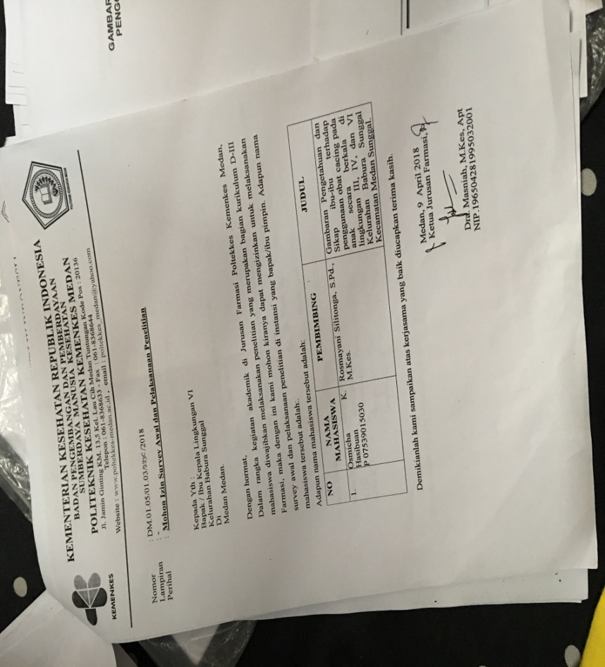

Gambar 1. Surat izin Penelitian ke Lingkungan VI Kelurahan Babura Sunggal

.

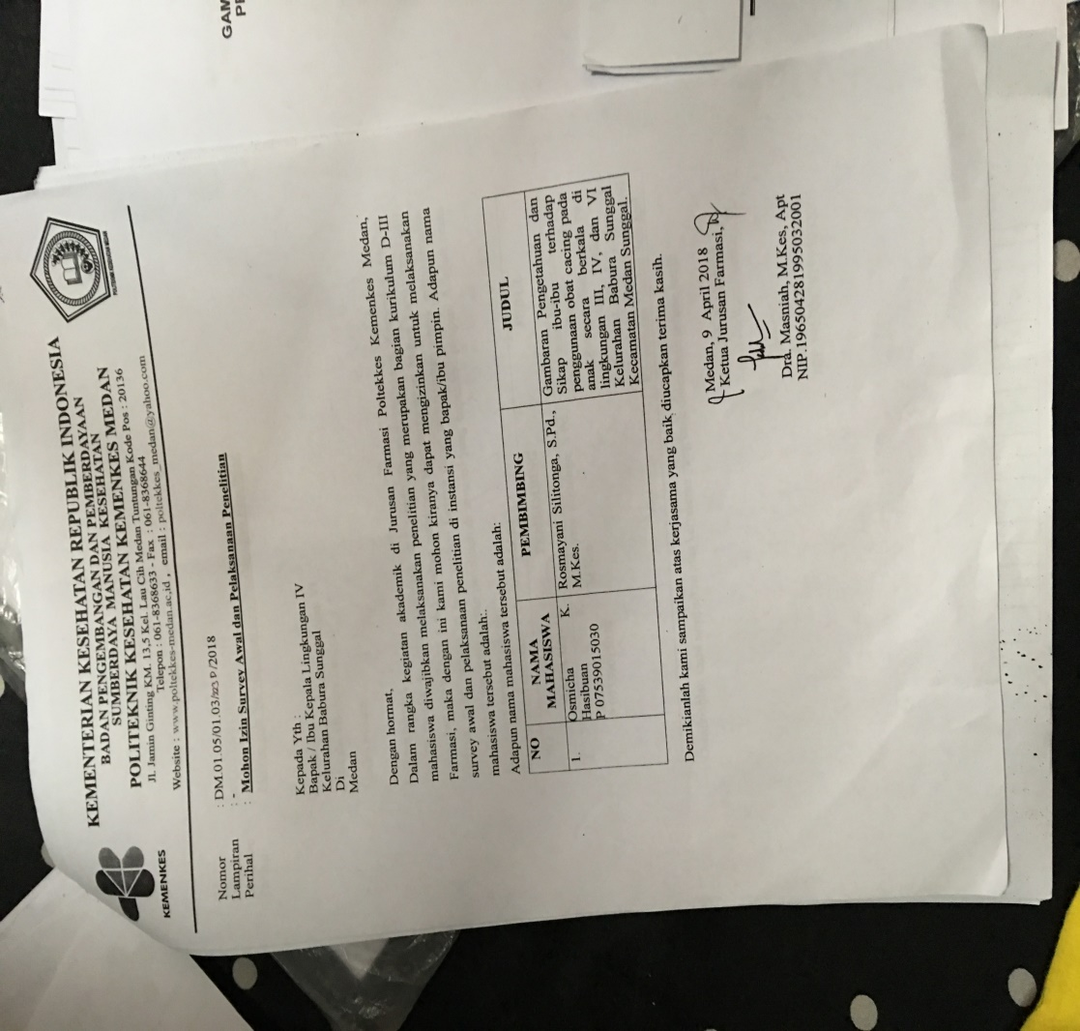

Gambar 2. Surat izin Penelitian ke Lingkungan IV Kelurahan Babura Sunggal

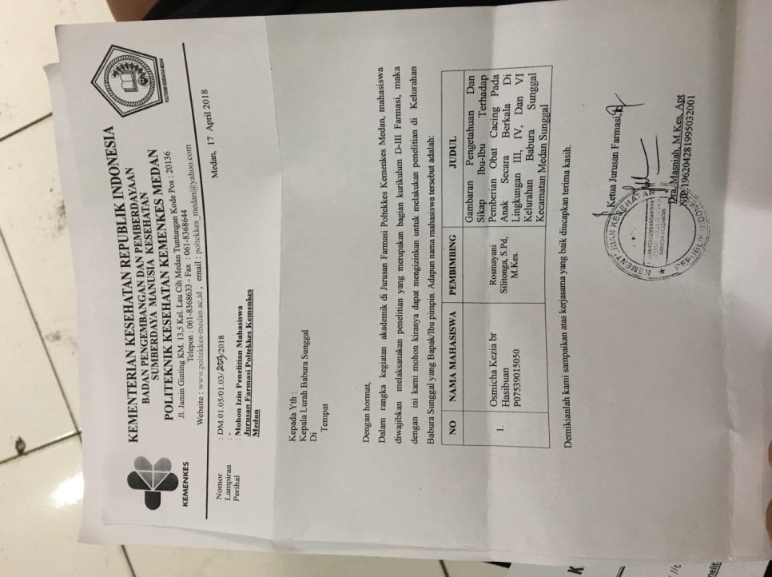

Gambar 3. Surat izin Penelitian ke Kelurahan Babura Sunggal

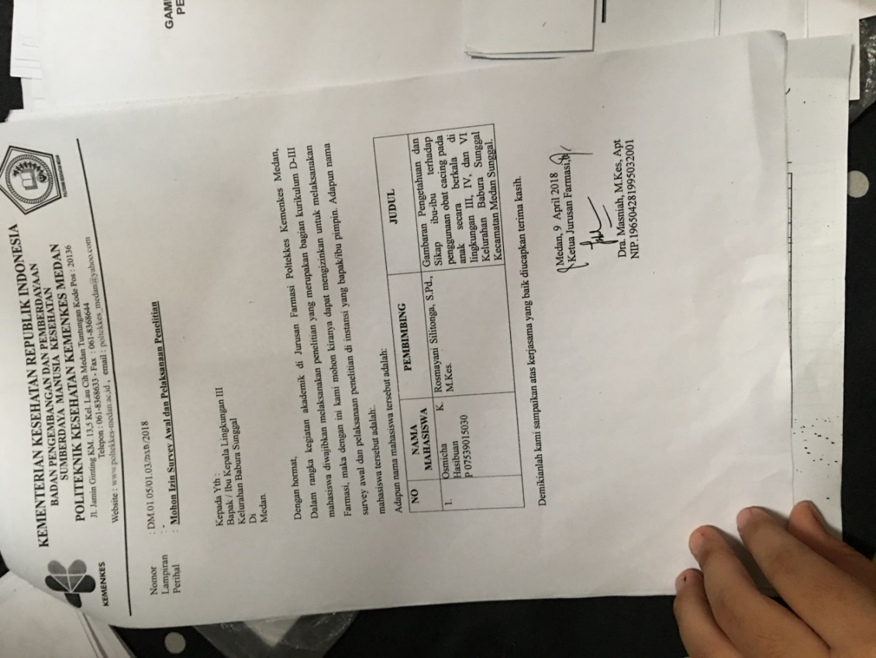

Gambar 4. Surat izin Penelitian ke Lingkungan III Kelurahan Babura Sunggal

**Lampiran 6 Surat Balasan Penelitian**

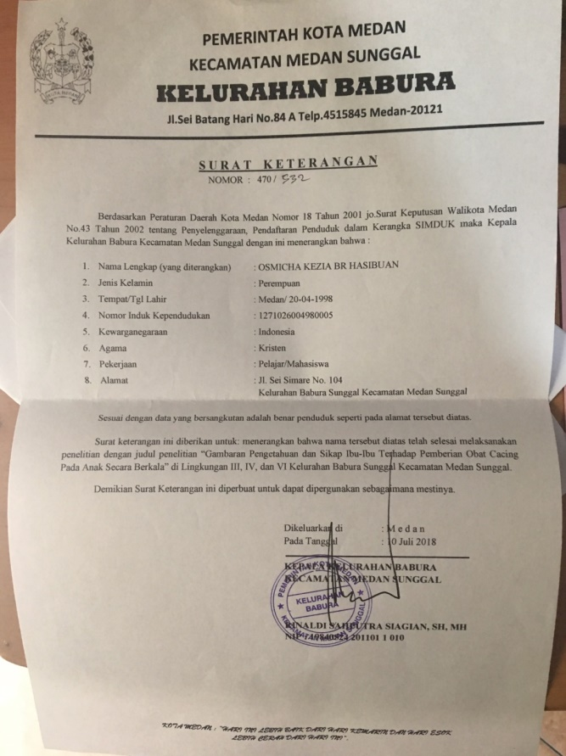

Gambar 5. Surat Balsan Penelitian dari Kelurahan Babura Sunggal

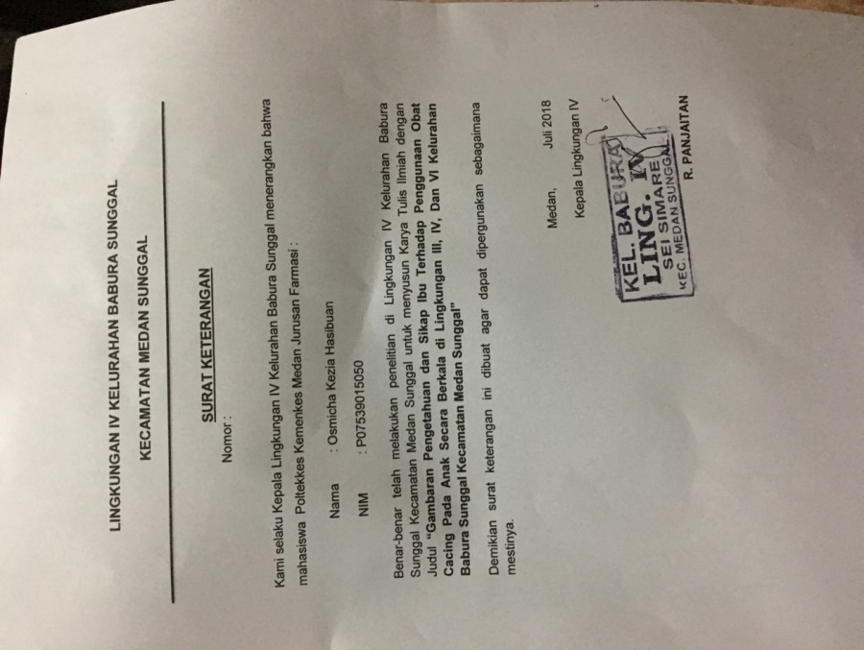

Gambar 6. Surat Balsan Penelitian dari Kepala Lingkungan IV Kelurahan Babura Sunggal

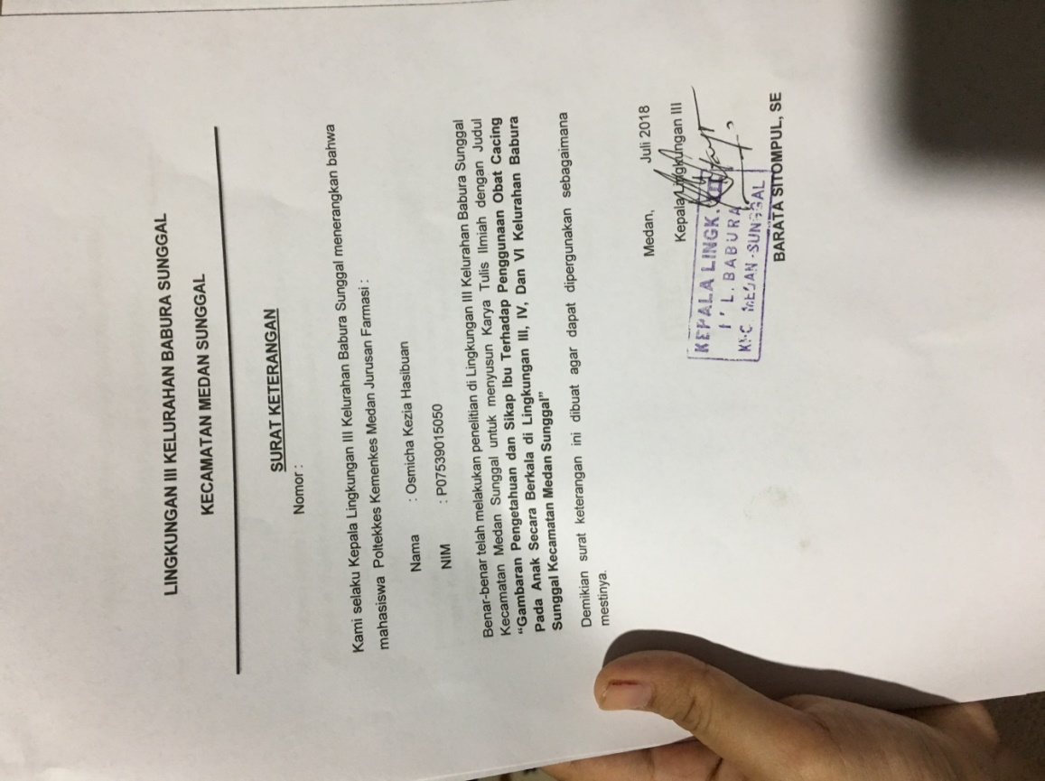

Gambar 6. Surat Balsan Penelitian dari Kepala Lingkungan III Kelurahan Babura Sunggal

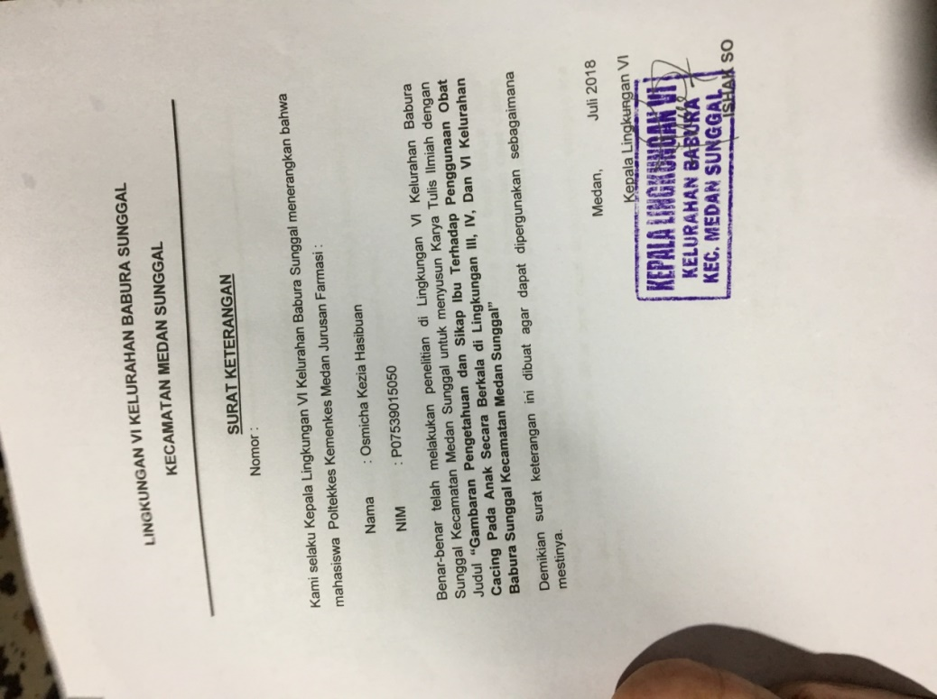

Gambar 8. Surat Balsan Penelitian dari Kepala Lingkungan VI Kelurahan Babura Sunggal

Lampiran 7 Dokumentasi Penelitian

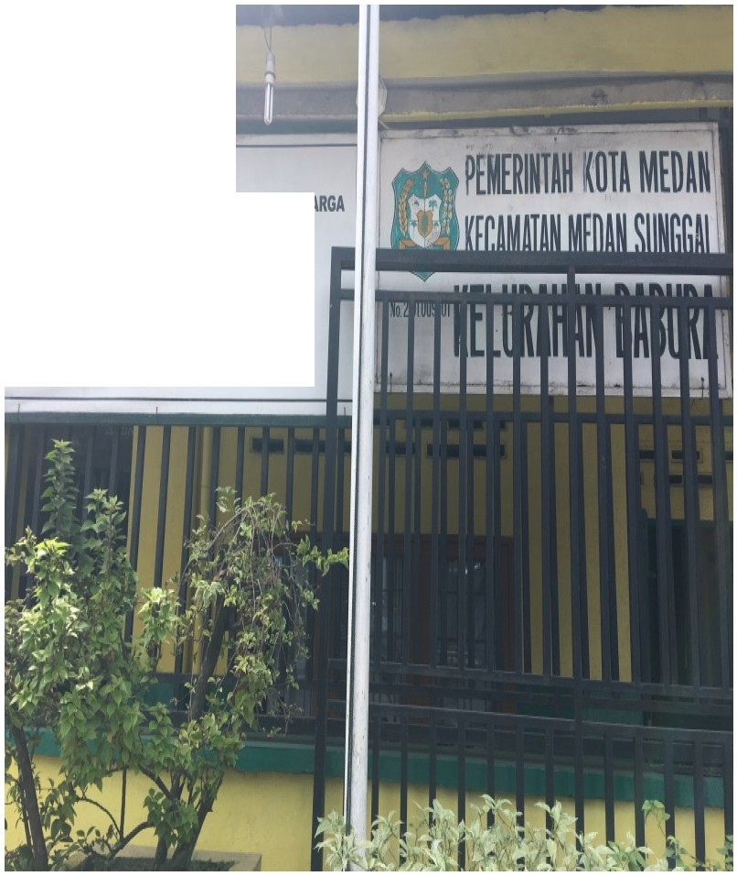

PEMBERDAYAANDANKESEJAHTERAAN KELUARGA

( **PKK)**

" TIM PENGGERAK PKK KELURAHAN BABURA KECAMATAN MEDAN SUNGGAL

SEKRETARIAT:

*JL.* SEJ SATANG HARINO84 A MEDAN

Gambar 9. Kantor Lurah Babura Sunggal

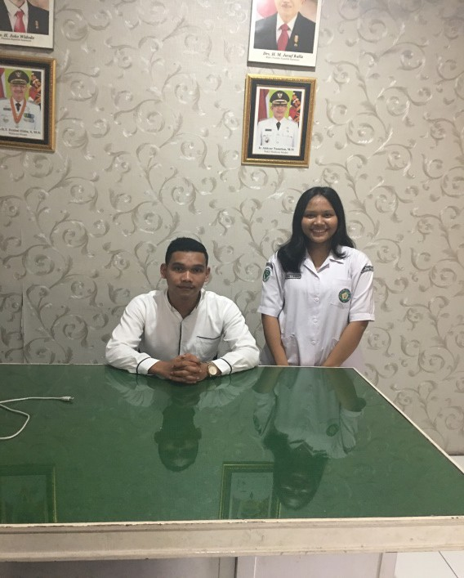

**Gambar 10. Sekretaris Lurah Babura Sunggal**

**Gambar 11. Kepeala Lingkungan IV Babura Sunggal**

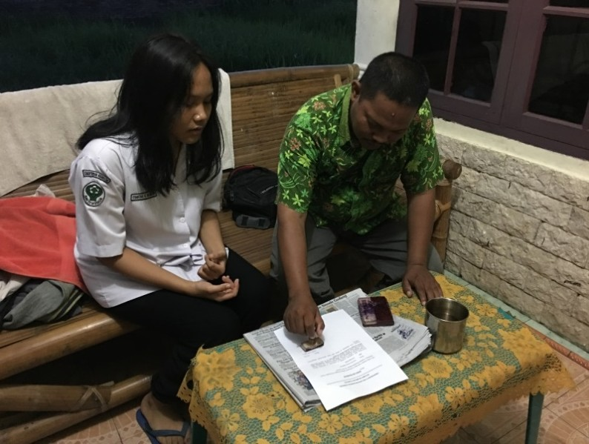

**Gambar 11. Kepeala Lingkungan IV Babura Sunggal**

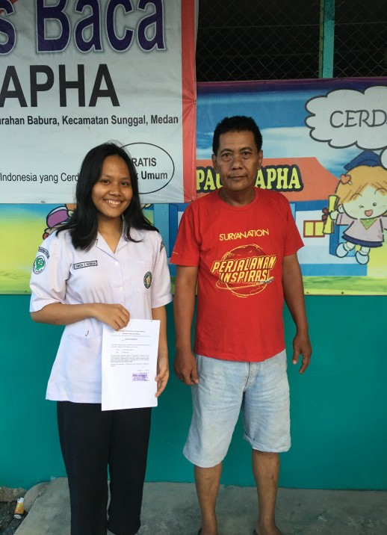

**Gambar 12. Kepala Lingkungan VI Babura Sunggal**

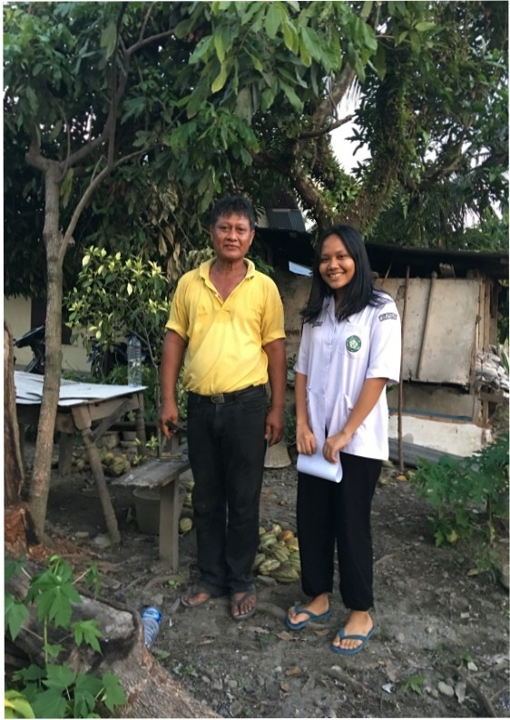

Gambar 12.Kepala Lingkungan IllKelurahan Babura Sunggal

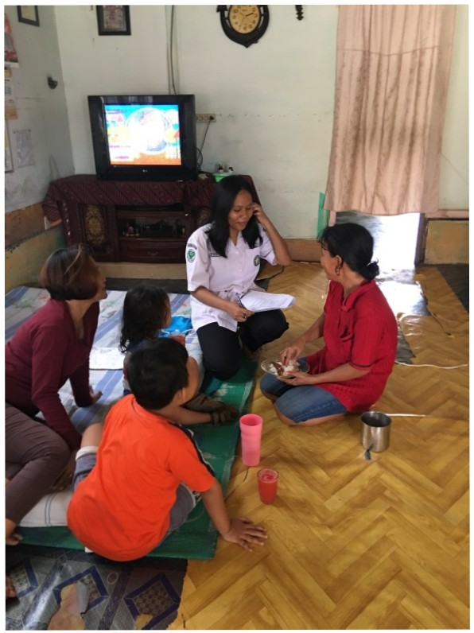

Gambar 13.Pengisian Kuesioner oleh Responden

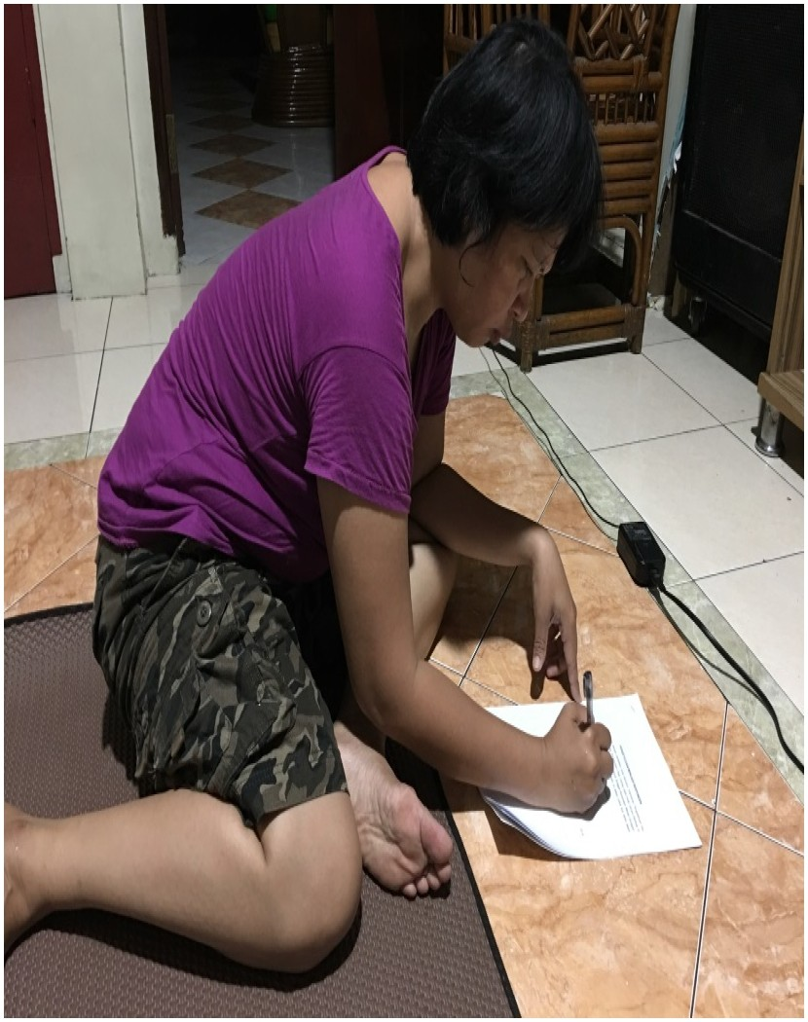

Gambar 17. Pengisian Kuesioner oleh Responden

**Lampiran 8 Kartu Jadwal Bimbingan KTI**

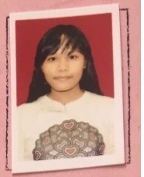

**1\** RTU *Lr1* POIAN ?Ef<H I\H1A'f m MBF'K;·\I"' !··n

.Q c... 'q ··.. ar.b...... . ...

N1M 1'075:\·'·>1).. ...... ....... ..... .

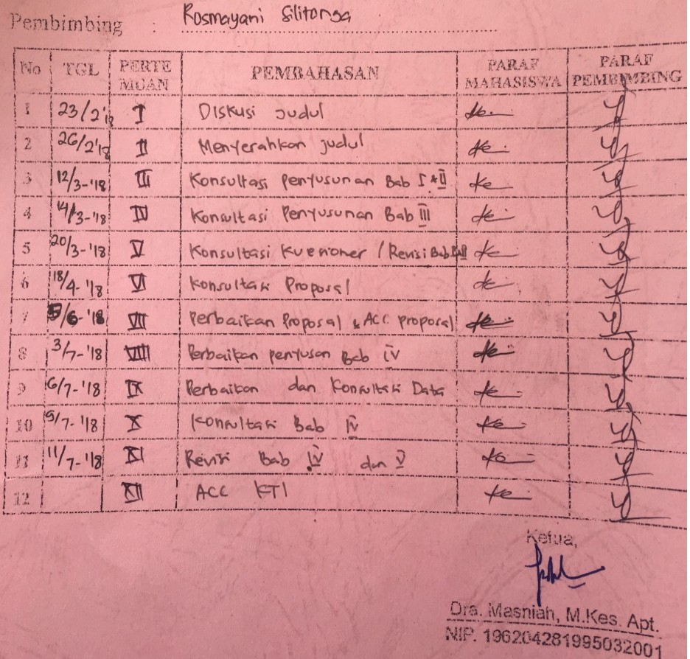

**Gambar 18. Kartu Jadwal Bimbingan KTI**